

Οδηγός χρήστη
Πλυντήριο πιάτων
Διαβάστε προσεκτικά αυτό το εγχειρίδιο χρήσης πριν χρησιμοποιήσετε το πλυντήριο πιάτων και φυλάξτε το για μελλοντική αναφορά.

DFX615BL
DFX615IX

Περιεχόμενα
Οδηγίες ασφαλείας 3
Σημαντικές οδηγίες για ασφαλή χρήση 3
Επισκόπηση προϊόντος 10
Εξωτερικά στοιχεία 10
Εσωτερικά μέρη 11
Αξεσουάρ 11
Διαστάσεις προϊόντος 12
Προδιαγραφές προϊόντος 12
Εγκατάσταση 13
Επιλέξτε τη σωστή θέση 13
Αφαίρεση του επάνω καλύμματος 15
Οριζοντίωση του πλυντηρίου πιάτων 16
Σύνδεση του σωλήνα αποστράγγισης νερού 18
Σύνδεση στον σωλήνα νερού και την παροχή ρεύματος 19
Τελική συναρμολόγηση και επιθεώρηση 20
Επιχείρηση 21
Αξιολόγηση 21
Πριν από τη χρήση 23
Πίνακας ελέγχου 31
Πίνακας προγράμματος 35
Γέμισμα του πλυντηρίου πιάτων 37
Φόρτωση του κάτω καλαθιού 37
Γέμισμα του καλαθιού για τα μαχαιροπίρουνα 39
Φόρτωση του επάνω καλαθιού 39
Φόρτωση της σχάρας πιάτων 43
Υποστήριξη 44
Εξωτερικός καθαρισμός 44
Εσωτερικός καθαρισμός 44
Καθαρισμός του φίλτρου 45
Καθαρισμός των βραχιόνων ψεκασμού 47
Αντιμετώπιση προβλημάτων 49
Συχνές ερωτήσεις: Συχνές ερωτήσεις 49
Αυτοέλεγχος 50

Οδηγίες ασφαλείας
Παρακαλούμε διαβάστε όλες τις οδηγίες πριν από τη χρήση.
Η ασφάλειά σας και η ασφάλεια των άλλων είναι πολύ σημαντική.
Σε αυτό το εγχειρίδιο και στο πλυντήριο πιάτων σας παρέχουμε σημαντικές πληροφορίες ασφαλείας. Παρακαλούμε να διαβάζετε και να ακολουθείτε πάντα όλες τις πληροφορίες ασφαλείας.
 | Αυτό είναι το προειδοποιητικό σήμα ασφαλείας.  Αυτό σας υπενθυμίζει πιθανούς κινδύνους που μπορούν να σας σκοτώσουν ή να τραυματίσουν εσάς και άλλους.  Όλες οι πληροφορίες ασφαλείας υπόκεινται στο σύμβολο προειδοποίησης ασφαλείας και στις λέξεις «Προειδοποίηση» ή «Προσοχή».
Αυτές οι λέξεις σημαίνουν:
 | ΠΡΟΕΙΔΟΠΟΙΗΣΗ
Αυτό το σύμβολο υποδεικνύει ότι η μη τήρηση των οδηγιών μπορεί να οδηγήσει σε σοβαρό τραυματισμό ή θάνατο.
 | ΠΡΟΣΟΧΗ
Αυτό το σύμβολο υποδεικνύει ότι η μη τήρηση των οδηγιών μπορεί να οδηγήσει σε ελαφρύ τραυματισμό ή ζημιά στο προϊόν. Όλες οι πληροφορίες ασφαλείας θα σας ενημερώσουν για τον πιθανό κίνδυνο, πώς να μειώσετε την πιθανότητα τραυματισμού και τι μπορεί να συμβεί εάν δεν ακολουθήσετε τις οδηγίες.

Σημαντικές οδηγίες για ασφαλή χρήση
 | ΠΡΟΕΙΔΟΠΟΙΗΣΗ
Για να μειώσετε τον κίνδυνο έκρηξης, πυρκαγιάς, θανάτου, ηλεκτροπληξίας, εγκαυμάτων ή τραυματισμού κατά τη χρήση αυτού του προϊόντος, ακολουθήστε τις ακόλουθες βασικές προφυλάξεις:
Εγκατάσταση
- Αυτό το πλυντήριο πιάτων πρέπει να είναι συνδεδεμένο σε ηλεκτρικό κύκλωμα με ονομαστική χωρητικότητα, προστατευμένο και με επαρκή ισχύ για την αποφυγή ηλεκτρικής υπερφόρτωσης.
- Ακολουθήστε όλες τις οδηγίες εγκατάστασης για να μειώσετε τον κίνδυνο σοβαρού τραυματισμού ή θανάτου.
- Αυτό το πλυντήριο πιάτων πρέπει να εγκατασταθεί και να γειωθεί από εξειδικευμένο προσωπικό σέρβις σύμφωνα με τους τοπικούς κανονισμούς.
- Πριν από την εγκατάσταση ή την επισκευή του πλυντηρίου πιάτων, αποσυνδέστε το καλώδιο τροφοδοσίας, την εσωτερική ασφάλεια ή τον ασφαλειοδιακόπτη.
- Παρακαλούμε καλέστε εξειδικευμένο προσωπικό σέρβις για βοήθεια κατά τη μετακίνηση ή την εγκατάσταση προϊόντων σε διαφορετικές θέσεις.
- Κρατήστε τα υλικά συσκευασίας μακριά από παιδιά. Τα υλικά συσκευασίας μπορούν να αποτελέσουν κίνδυνο και να προκαλέσουν ασφυξία στα παιδιά.
- Αυτό το πλυντήριο πιάτων μπορεί να χρησιμοποιηθεί μόνο όταν μεταφέρεται με ασφάλεια από δύο ή περισσότερα άτομα.
- Αυτό το μηχάνημα δεν είναι κατάλληλο για χρήση στη θάλασσα ή σε κινητό εξοπλισμό όπως οχήματα αναψυχής, ρυμουλκούμενα ή αεροσκάφη.
- Αποθηκεύστε και εγκαταστήστε το προϊόν σε μέρος όπου δεν θα εκτίθεται σε θερμοκρασίες κατάψυξης ή σε εξωτερικές καιρικές συνθήκες.
- Αυτό το προϊόν πρέπει να τοποθετείται κοντά σε ηλεκτρική παροχή.
- Η γείωση του καλωδίου τροφοδοσίας δεν πρέπει να διακόπτεται ή να αφαιρείται σε καμία περίπτωση.
- Κατά την εγκατάσταση ή τη μετακίνηση αυτής της συσκευής, προσέξτε να μην πιέσετε, συνθλίψετε ή καταστρέψετε το καλώδιο ρεύματος.

- Μην εγκαθιστάτε αυτήν τη συσκευή σε υγρό μέρος.
- Μετά την αποσυσκευασία, καταστρέψτε τα χαρτόκουτα, τις πλαστικές σακούλες και άλλα υλικά συσκευασίας, καθώς τα παιδιά μπορεί να τα χρησιμοποιήσουν για παιχνίδι. Τα χαρτόκουτα που καλύπτονται με χαλιά, κλινοσκεπάσματα ή πλαστικά σεντόνια μπορούν να μετατραπούν σε αεροστεγές περίβλημα.
- Μην επιχειρήσετε να λειτουργήσετε το πλυντήριο πιάτων εάν είναι κατεστραμμένο, ελαττωματικό ή μερικώς αποσυναρμολογημένο ή εάν λείπουν ή έχουν υποστεί ζημιά εξαρτήματα, συμπεριλαμβανομένου ενός κατεστραμμένου καλωδίου τροφοδοσίας.
- Λάβετε όλα τα συνιστώμενα μέτρα ασφαλείας, συμπεριλαμβανομένης της χρήσης γαντιών με μακριά μανίκια και γυαλιών ασφαλείας.
- Ο εγκαταστάτης πρέπει να βεβαιωθεί ότι το πλυντήριο πιάτων είναι εντελώς κλειστό κατά την εγκατάσταση.
- Θα πρέπει να χρησιμοποιούνται μόνο τα καινούργια σετ σωλήνων που παρέχονται με τη συσκευή και τα παλιά σετ σωλήνων δεν πρέπει να επαναχρησιμοποιούνται.
- Ελέγξτε τις συνδέσεις των σωλήνων για διαρροές μετά την εγκατάσταση.
- Μην καταστρέφετε το καλώδιο τροφοδοσίας του μηχανήματος και μην τοποθετείτε βαριά αντικείμενα πάνω του.
Λειτουργία
- Επισκευάστε ή αντικαταστήστε αμέσως οποιοδήποτε φθαρμένο ή κατεστραμμένο καλώδιο τροφοδοσίας. Μην χρησιμοποιείτε καλώδιο τροφοδοσίας που είναι ραγισμένο ή φθαρμένο σε όλο το μήκος του ή σε οποιοδήποτε άκρο.
- Αποσυνδέστε αμέσως το καλώδιο ρεύματος εάν παρατηρήσετε έναν παράξενο ήχο, χημική ουσία, μυρωδιά καμένου ή καπνό ενώ το μηχάνημα λειτουργεί.
- Μην αποσυνδέετε τη μηχανή από την πρίζα τραβώντας το καλώδιο τροφοδοσίας.
- Μην χρησιμοποιείτε καλώδια επέκτασης ή προσαρμογείς για το μηχάνημα.
- Μην κρατάτε το καλώδιο τροφοδοσίας ή μην αγγίζετε τα χειριστήρια του εξοπλισμού με βρεγμένα χέρια.
- Μην τροποποιείτε ή επεκτείνετε το καλώδιο τροφοδοσίας.
- Μην αποθηκεύετε ή χρησιμοποιείτε βενζίνη ή άλλους εύφλεκτους ατμούς και υγρά κοντά σε αυτό το μηχάνημα ή άλλο εξοπλισμό.
- Διατηρείτε την περιοχή κάτω και γύρω από το μηχάνημα απαλλαγμένη από εύφλεκτα υλικά (βρύα, χαρτί και κουρέλια κ.λπ.), βενζίνη, χημικά και άλλους εύφλεκτους ατμούς και υγρά.
- Η συσκευή δεν προορίζεται για χρήση από άτομα (συμπεριλαμβανομένων των παιδιών) με μειωμένες σωματικές, αισθητηριακές ή νοητικές ικανότητες ή έλλειψη εμπειρίας και γνώσεων, εκτός εάν έχουν επιβλεφθεί ή έχουν λάβει οδηγίες σχετικά με τη χρήση της συσκευής από άτομο υπεύθυνο για την ασφάλειά τους.
- Εάν το καλώδιο τροφοδοσίας έχει υποστεί ζημιά, πρέπει να αντικατασταθεί από τον κατασκευαστή, τον εξουσιοδοτημένο αντιπρόσωπο σέρβις ή από παρόμοια εξειδικευμένο άτομο, προκειμένου να αποφευχθεί τυχόν κίνδυνος.
- Μην κακομεταχειρίζεστε, μην κάθεστε ή στέκεστε πάνω στην πόρτα του μηχανήματος.
- Διαβάστε όλες τις οδηγίες και φυλάξτε τις πριν χρησιμοποιήσετε το πλυντήριο πιάτων.
- Τα παιδιά θα πρέπει να επιβλέπονται για να διασφαλιστεί ότι δεν παίζουν με τη συσκευή.
- Μην τροποποιείτε τη συσκευή ελέγχου.
- Μην αγγίζετε αυτό το προϊόν ή το φις τροφοδοσίας και, σε περίπτωση διαρροής αερίου (ισοβουτάνιο, προπάνιο, φυσικό αέριο κ.λπ.), αερίστε αμέσως τον χώρο.
- Παρακαλώ επισκευάστε τον σωλήνα αποστράγγισης νερού.
- Παρακαλούμε χρησιμοποιείτε μόνο απορρυπαντικό που συνιστάται για πλυντήρια πιάτων και φυλάξτε το μακριά από παιδιά.
- Μην αφήνετε τα παιδιά να τρώνε απορρυπαντικό ή λαμπρυντικό.
- Όταν γεμίζετε τα πιάτα και καθαρίζετε τα σκεύη:
- Τραβήξτε έξω αιχμηρά αντικείμενα για να μην προκαλέσετε ζημιά στη στεγανοποιητική ταινία της πόρτας.
- ΠΡΟΕΙΔΟΠΟΙΗΣΗ: Τα μαχαίρια και άλλα σκεύη με αιχμηρές μύτες πρέπει να τοποθετούνται στο καλάθι με τις μύτες προς τα κάτω ή σε οριζόντια θέση.

- Μην πλένετε πλαστικά αντικείμενα εκτός εάν φέρουν την ένδειξη «κατάλληλο για πλυντήριο πιάτων» ή παρόμοια. Ελέγξτε τις συστάσεις του κατασκευαστή για πλαστικά αντικείμενα χωρίς τέτοια σήμανση.
- Μην αγγίζετε το θερμαντικό στοιχείο κατά τη χρήση ή αμέσως μετά τη χρήση.
- Μην χρησιμοποιείτε το πλυντήριο πιάτων εάν όλα τα πάνελ του ντουλαπιού δεν είναι σωστά τοποθετημένα στη θέση τους.
- Μην κακομεταχειρίζεστε την πόρτα ή τη σχάρα του πλυντηρίου πιάτων, μην κάθεστε ή στέκεστε πάνω σε αυτήν.
- Μην εγκαθιστάτε ή αποθηκεύετε το πλυντήριο πιάτων σε εξωτερικό χώρο.
- Παρακαλούμε κλείστε τη βρύση μετά το πλύσιμο των πιάτων και ανοίξτε την ξανά, ελέγχοντας τη σύνδεση του σωλήνα παροχής νερού πριν από το πλύσιμο.
- Μην ανοίγετε την πόρτα της συσκευής κατά τη λειτουργία. Για λόγους ασφαλείας, το πρόγραμμα διακόπτεται εάν ανοίξει η πόρτα, με αποτέλεσμα μεγαλύτερο χρόνο προγράμματος.
- Προσέξτε να μην πιάσετε τα χέρια σας όταν κλείνετε την πόρτα της μηχανής.
- Μην συνδέετε το πλυντήριο πιάτων σε κατεστραμμένη πρίζα.
- Μην εγκαθιστάτε ή αποθηκεύετε το πλυντήριο πιάτων κοντά σε ηλεκτρικά εξαρτήματα ή γυμνές φλόγες.
- Μην πλένετε σερβίτσια που έχουν εκτεθεί σε βενζίνη, διαλύτες ή άλλα εύφλεκτα υλικά.
- Μην ψεκάζετε νερό απευθείας πάνω στη συσκευή κατά τον καθαρισμό.
- Μην πατάτε κουμπιά με αιχμηρά αντικείμενα, όπως σουβλί ή καρφίτσα.
- Μην χρησιμοποιείτε καθαριστικό με βάση διαλύτη.
- Η πόρτα δεν πρέπει να αφήνεται ανοιχτή, καθώς αυτό μπορεί να προκαλέσει κίνδυνο πτώσης.
- Οποιαδήποτε μικρά εξαρτήματα αφαιρούνται από το πλυντήριο πιάτων πρέπει να τοποθετούνται μακριά από παιδιά, καθώς ενδέχεται να προκαλέσουν πνιγμό σε μικρά παιδιά.
- Τα παιδιά κάτω των 8 ετών πρέπει να μένουν μακριά από το πλυντήριο πιάτων, εκτός εάν βρίσκονται υπό συνεχή επίβλεψη.
- Τα παιδιά ηλικίας 8 ετών και άνω μπορούν να χρησιμοποιούν το πλυντήριο πιάτων χωρίς επίβλεψη, εφόσον τους έχουν δοθεί οδηγίες για την ασφαλή χρήση του. Τα παιδιά πρέπει να είναι σε θέση να κατανοούν και να αναγνωρίζουν τους πιθανούς κινδύνους που προκαλούνται από εσφαλμένη λειτουργία.
Υποστήριξη
- Η εγκατάσταση, η συντήρηση και οι επισκευές που πραγματοποιούνται από μη εξουσιοδοτημένο προσωπικό ενδέχεται να προκαλέσουν σημαντικό κίνδυνο για τον χρήστη και θα ακυρώσουν την εγγύηση. Η εγκατάσταση, η συντήρηση και οι επισκευές πρέπει να εκτελούνται μόνο από εξειδικευμένο τεχνικό.
- Μην αποσυναρμολογείτε ή επισκευάζετε μόνοι σας το μηχάνημα.
- Αφαιρέστε τη σκόνη ή τα ξένα αντικείμενα από το καλώδιο τροφοδοσίας.
- Πριν καθαρίσετε το μηχάνημα, απενεργοποιήστε την τροφοδοσία ρεύματος. Η περιστροφή του διακόπτη στη θέση «OFF» δεν θα διακόψει την τροφοδοσία ρεύματος στο μηχάνημα.
- Παρακαλούμε αφαιρέστε την πόρτα πριν αποσυνδέσετε ή απορρίψετε αυτήν τη συσκευή από την πρίζα, για να αποτρέψετε τον εγκλωβισμό παιδιών ή μικρών ζώων στο εσωτερικό.
- Αποσυνδέστε τη συσκευή από την πρίζα πριν τον καθαρισμό για να αποφύγετε ηλεκτροπληξία.
- Παρακαλούμε κόψτε το καλώδιο τροφοδοσίας και καταστρέψετε τον πίνακα ελέγχου της μηχανής πριν την απορρίψετε.
- Μην αποσυνδέετε το φις από την πρίζα τραβώντας το καλώδιο τροφοδοσίας. Πιάστε το φις και τραβήξτε το ευθεία έξω από την πρίζα.
- Συνδέστε το φις τροφοδοσίας στην πρίζα με ασφάλεια αφού σκουπίσετε εντελώς το νερό και τη σκόνη.
- Μην ψεκάζετε νερό μέσα ή έξω από το μηχάνημα όταν το καθαρίζετε.
- Όλα τα υλικά συσκευασίας (π.χ. πλαστικές σακούλες και αφρώδες υλικό) πρέπει να απορρίπτονται μακριά από παιδιά. Τα υλικά συσκευασίας μπορεί να προκαλέσουν ασφυξία.

Γείωση
- Για ένα πλυντήριο πιάτων που παραμένει στην πρίζα για μεγάλο χρονικό διάστημα: πρέπει να είναι συνδεδεμένο στον αγωγό γείωσης και στη μόνιμη ηλεκτρική εγκατάσταση ή βεβαιωθείτε ότι ο αγωγός κυκλώματος είναι εξοπλισμένος με αγωγό γείωσης εξοπλισμού και είναι συνδεδεμένος στον ακροδέκτη γείωσης του εξοπλισμού ή αυτού του μηχανήματος.
Κίνδυνος ανατροπής
- Μην χρησιμοποιείτε το πλυντήριο πιάτων μέχρι να εγκατασταθεί σωστά.
- Μην αφήνετε την πόρτα του μηχανήματος ανοιχτή.
- Η μη τήρηση αυτών των οδηγιών μπορεί να οδηγήσει σε σοβαρό τραυματισμό ή κοψίματα.

 | ΠΡΟΣΟΧΗ
Για να μειώσετε τον κίνδυνο πυρκαγιάς, ηλεκτροπληξίας ή τραυματισμού κατά τη χρήση αυτού του προϊόντος, ακολουθήστε τις ακόλουθες βασικές προφυλάξεις:
Εγκατάσταση
- Εγκαταστήστε αυτό το προϊόν σε ένα σκληρό, οριζόντιο δάπεδο.
- Μην τοποθετείτε τον εύκαμπτο σωλήνα αποστράγγισης κάτω από το πλυντήριο πιάτων κατά την εγκατάσταση.
- Μην τοποθετείτε ποτέ το προϊόν σε δάπεδο με μοκέτα. Διαφορετικά, η έλλειψη ροής αέρα κάτω από το προϊόν θα προκαλέσει υπερθέρμανση των ηλεκτρικών μερών. Αυτό θα προκαλέσει προβλήματα στο προϊόν σας.
- Ο κατασκευαστής δεν φέρει ευθύνη σε περίπτωση ακατάλληλης χρήσης ή μεταφοράς.
- Αυτή η συσκευή προορίζεται για οικιακή και παρόμοιες εφαρμογές, όπως:
- χώροι κουζίνας για το προσωπικό σε καταστήματα, γραφεία και άλλους χώρους εργασίας·
- Η πίεση σύνδεσης νερού πρέπει να είναι μεταξύ 0,03 και 1,0 MPa.
Λειτουργία
- Μην τοποθετείτε αντικείμενα πάνω σε αυτό το μηχάνημα.
- Εάν η συσκευή δεν πρόκειται να χρησιμοποιηθεί για μεγάλο χρονικό διάστημα, για παράδειγμα κατά τη διάρκεια των διακοπών, κλείστε τη βρύση και αποσυνδέστε τη συσκευή από την πρίζα.
- Μην χρησιμοποιείτε υγρό απορρυπαντικό ή χλωρίνη (π.χ. χλωρίνη ή χλωρίνη οξυγόνου) για να σκουπίσετε ή να λιπάνετε την επιφάνεια της μηχανής. Διαφορετικά, η επιφάνεια της μηχανής ενδέχεται να διαβρωθεί, να αποχρωματιστεί ή να υποστεί ζημιά.
- Μην αγγίζετε το νερό που βγαίνει από το πλυντήριο πιάτων, καθώς μπορεί να είναι ζεστό.
- Εάν οι σωλήνες αποχέτευσης και οι σωλήνες παροχής νερού έχουν παγώσει τον χειμώνα, παρακαλούμε να τους αποψύξετε πριν από τη χρήση.
- Μην τοποθετείτε τα χέρια, τα πόδια ή μεταλλικά αντικείμενα κάτω ή πίσω από αυτό το μηχάνημα.
- Μην τοποθετείτε τον εύκαμπτο σωλήνα αποστράγγισης κάτω από το πλυντήριο πιάτων κατά την εγκατάσταση.
- Δεν χρειάζεται να προξεπλύνετε τα αντικείμενα με τρεχούμενο νερό, καθώς αυτό αυξάνει άσκοπα την κατανάλωση νερού και ενέργειας.
- Το πλύσιμο πιάτων και σκευών στο πλυντήριο πιάτων καταναλώνει γενικά λιγότερο νερό και ενέργεια από το πλύσιμο στο χέρι.
Υποστήριξη
- Οποιοδήποτε μαγειρικό λάδι χυθεί στο εξωτερικό αυτού του προϊόντος πρέπει να σκουπιστεί αμέσως. Μην χρησιμοποιείτε καθαριστικά που μπορεί να περιέχουν αλκοόλ, διαλυτικό, χλωρίνη, βενζόλιο, εύφλεκτα υγρά ή λειαντικά για να καθαρίσετε το εξωτερικό αυτού του προϊόντος, για να αποφύγετε τον αποχρωματισμό ή τη ζημιά.

Επισκόπηση προϊόντος

Εξωτερικά στοιχεία (η εμφάνιση του αντικειμένου που λαμβάνετε ενδέχεται να διαφέρει)
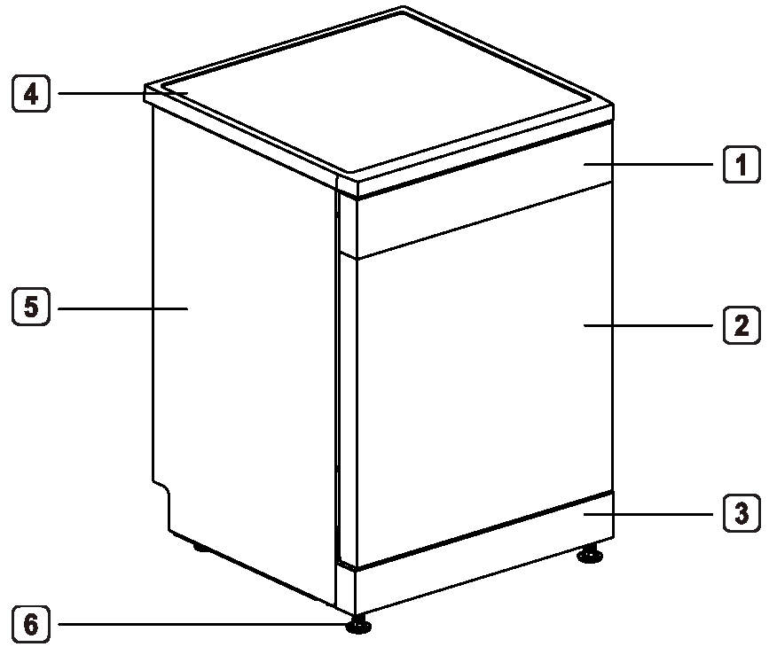

(1) Πίνακας ελέγχου | (2) Πόρτα | (3) Πλάκα ανθεκτική στις κρούσεις | (4) Επάνω κάλυμμα | (5) Πλευρικό μέρος | (6) Πόδια

Συμβουλές:
- Κάθε πλυντήριο πιάτων υποβάλλεται σε ενδελεχή ποιοτικό έλεγχο πριν φύγει από το εργοστάσιο, για να διασφαλιστεί η αξιοπιστία του.
- Ενδέχεται να βρείτε σταγόνες ή κηλίδες νερού, λόγω του ποιοτικού μας ελέγχου, στο νέο σας πλυντήριο πιάτων.

Εσωτερικά μέρη
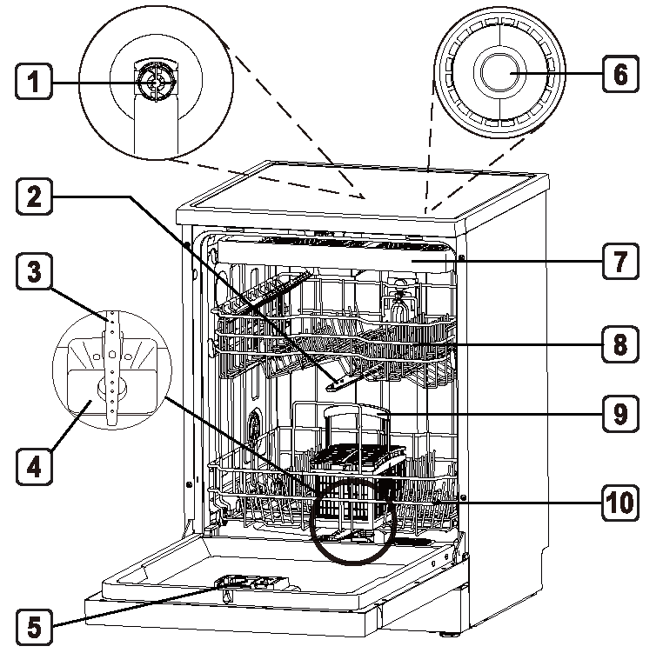 |  | - Άνω πτερωτή πλύσης (για ορισμένα μοντέλα)  - Μεσαίος βραχίονας διασποράς  - Κάτω βραχίονας διασποράς  - Φίλτρα  - Δοχείο λαμπρυντικού και απορρυπαντικού  - Λάμπα τυμπάνου  - Ράφι για μαχαιροπίρουνα (για ορισμένα μοντέλα)  - Άνω σχάρα (θήκη) για πιάτα (η εμφάνιση του παραληφθέντος αντικειμένου μπορεί να διαφέρει)  - Καλάθι για μαχαιροπίρουνα (για ορισμένα μοντέλα)  - Κάτω σχάρα πιάτων (η εμφάνιση του παραληφθέντος αντικειμένου μπορεί να διαφέρει)
Συμβουλές:  - Τοποθετήστε το καλάθι για τα μαχαιροπίρουνα στην κάτω σχάρα πιάτων. Για καλύτερη απόδοση, τοποθετήστε το στη μέση όπως φαίνεται στην εικόνα των εσωτερικών μερών.  - Παρακαλούμε αφαιρέστε όλα τα υλικά συσκευασίας από το εξωτερικό και το εσωτερικό του πλυντηρίου πιάτων πριν από την εγκατάσταση. |  | Αξεσουάρ  Συμπεριλαμβανόμενα αξεσουάρ
 |  |  | 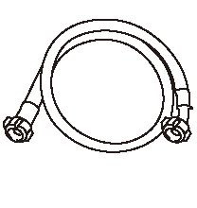
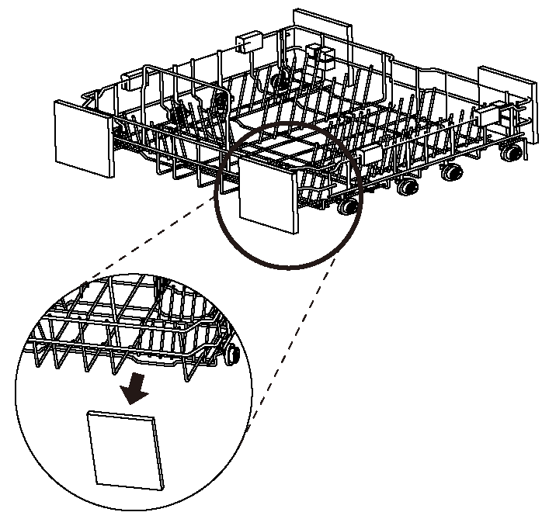 |  | Οδηγός χρήστη | Σωλήνας παροχής νερού
 |  | 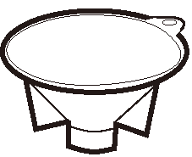
 |  | Χωνί αλατιού

Διαστάσεις προϊόντος (η εμφάνιση του προϊόντος που λαμβάνετε ενδέχεται να διαφέρει)

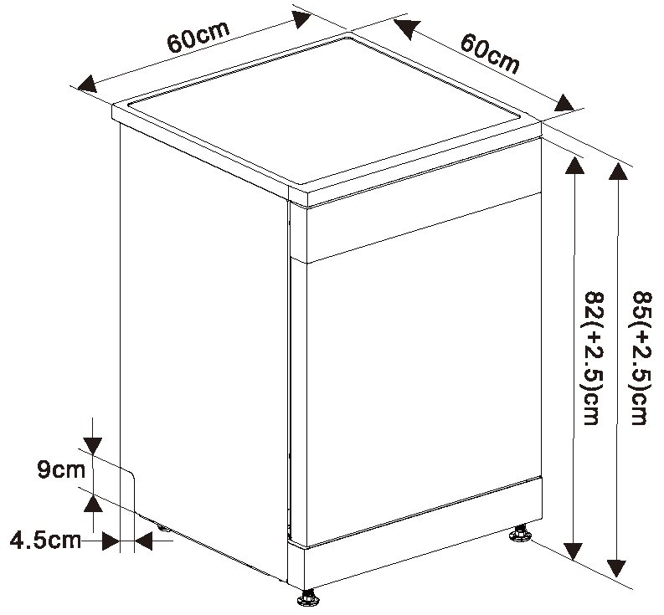
60cm
60cm
9cm
4,5cm
85(+2,5)cm
85(+2,5)cm

Προδιαγραφές προϊόντος
Η εμφάνιση και οι προδιαγραφές που παρέχονται σε αυτό το εγχειρίδιο ενδέχεται να διαφέρουν λόγω της συνεχούς βελτίωσης του προϊόντος.
Μοντέλο πλυντηρίου πιάτων | DFX615BL  DFX615IX
Ικανότητα | 15 σετ
Τροφοδοτικό | 220-240V, 50Hz DC
Πίεση νερού | 0,03-1,0MPa
Μέγεθος | 60cm (Π) x 60cm (Μ) x 85cm (Υ)
Καθαρό βάρος | 50 κιλά
Κατανάλωση ενέργειας σε κατάσταση απενεργοποίησης | 0,49W
Κατανάλωση ενέργειας σε κατάσταση αναμονής | 0,49W
Κατανάλωση ενέργειας με καθυστερημένη εκκίνηση | 1,50W
Συμβουλές:
- Εάν βρίσκεστε στην περιοχή της ΕΕ, μπορείτε να λάβετε πληροφορίες για το προϊόν σαρώνοντας τον κωδικό QR στην ετικέτα ενεργειακής απόδοσης του προϊόντος.

Εγκατάσταση |  |  | Λειτουργία 2: Λειτουργία χωνευτής τοποθέτησης
Επιλέξτε τη σωστή θέση  Λειτουργία 1: Λειτουργία ελεύθερης τοποθέτησης |  |  | 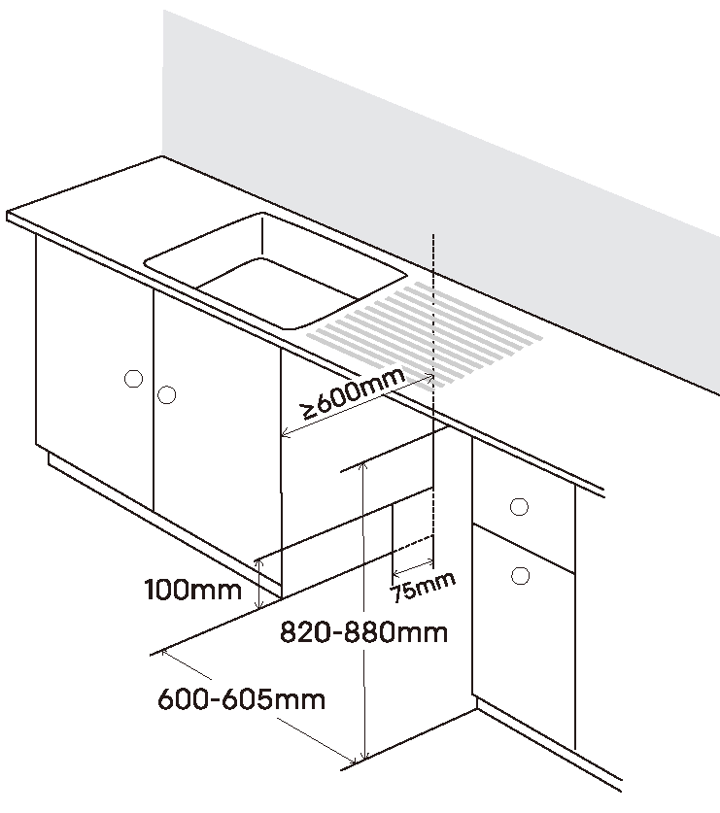  ≥600mm  100mm  600-605mm  75mm  820-880mm
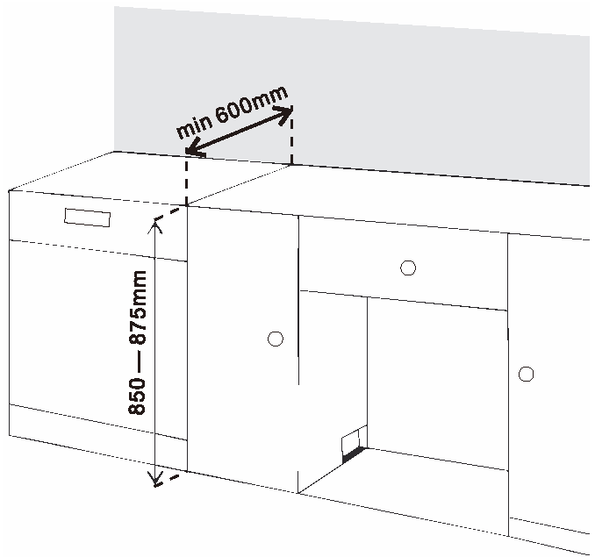
850-875mm
поне 600 мм
- Παρακαλούμε εγκαταστήστε το πλυντήριο πιάτων σε μια επίπεδη και σταθερή επιφάνεια.  - Εάν το πλυντήριο πιάτων είναι εγκατεστημένο σε γωνία, θα πρέπει να αφήσετε τουλάχιστον 50 mm μεταξύ αυτού και του παρακείμενου τοίχου για να υπάρχει αρκετός χώρος για το άνοιγμα και το κλείσιμο του πλυντηρίου πιάτων, και θα πρέπει να ενισχυθεί με ξύλινες τάβλες. |  |  | - Παρακαλούμε εγκαταστήστε το πλυντήριο πιάτων σε μια επίπεδη και σταθερή επιφάνεια.  - Προετοιμάστε εγκοπές και στις δύο πλευρές για σωλήνες και καλώδια (περίπου 100 mm x 75 mm).  - Η σχισμή πρέπει να βρίσκεται όσο το δυνατόν πιο κοντά στον νεροχύτη για να διευκολύνεται η σύνδεση του σωλήνα παροχής νερού και του σωλήνα αποχέτευσης.  - Για να διασφαλιστεί η απρόσκοπτη αποστράγγιση, η θέση εγκατάστασης του πλυντηρίου πιάτων δεν πρέπει να απέχει περισσότερο από 1 μέτρο από τη δεξαμενή νερού.  - Παρακαλούμε κάντε τις απαραίτητες ρυθμίσεις ύψους πριν τοποθετήσετε το πλυντήριο πιάτων στη θέση εγκατάστασης.
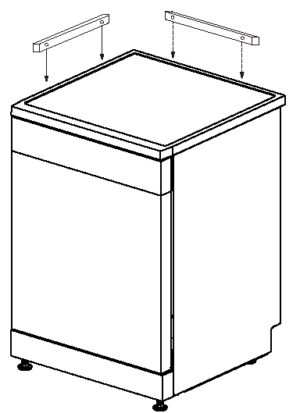
 |  |  |  | ΠΡΟΣΟΧΗ
- Το εκτεθειμένο ξύλο γύρω από το μηχάνημα θα πρέπει να σφραγίζεται με αδιάβροχο χρώμα ή στεγανωτικό για να αποτρέπεται η διαστολή του σε περίπτωση εισροής νερού.
- Σύρετε το πλυντήριο πιάτων μέσα στο ντουλάπι με ελεύθερο χώρο και βεβαιωθείτε ότι ο σωλήνας αποστράγγισης στο πίσω μέρος του πλυντηρίου πιάτων και μέσα στο ντουλάπι δεν είναι τσακισμένος ή τεντωμένος.
- Τοποθετήστε το πλυντήριο πιάτων σε επίπεδη επιφάνεια. Μην τοποθετείτε τίποτα ανάμεσα στο έδαφος και τη βάση της συσκευής.
 | ΠΡΟΣΟΧΗ
- Τοποθετήστε το πλυντήριο πιάτων σε μια σκληρή και επίπεδη επιφάνεια.
- Μην εγκαθιστάτε το πλυντήριο πιάτων σε υπερυψωμένη επιφάνεια.

Συμβουλές:  - Ανοίξτε την πόρτα και πιάστε το μπροστινό άνοιγμα στο πάνω μέρος του πλαισίου βάσης και κόψτε το για να μετακινήσετε ή να σηκώσετε το πλυντήριο πιάτων. |  |  |  | ΠΡΟΣΟΧΗ
 |  |  | - Μην πιέζετε την πόρτα του πλυντηρίου πιάτων με τα γόνατά σας.
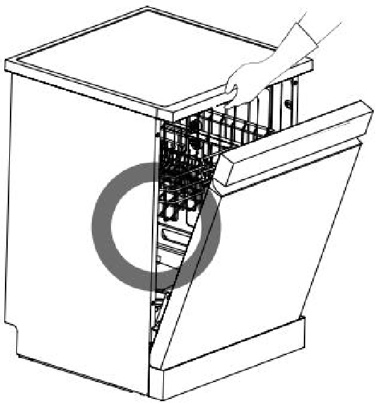 |  |  | 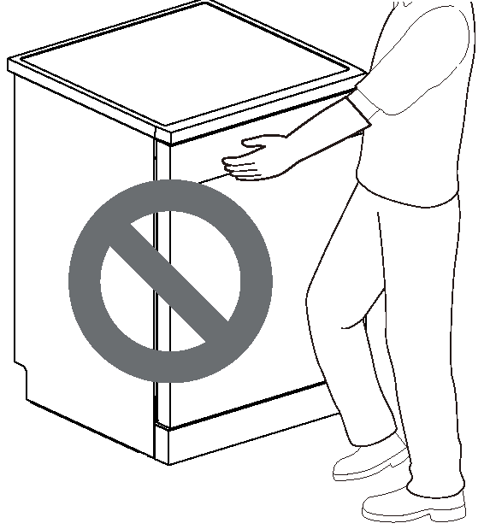
 | ΠΡΟΣΟΧΗ |  | Αφαίρεση του επάνω καλύμματος
- Μην χρησιμοποιείτε τη λαβή για να τραβάτε ή να σηκώνετε το πλυντήριο πιάτων, για να αποφύγετε ζημιά στην πόρτα και τον μεντεσέ.
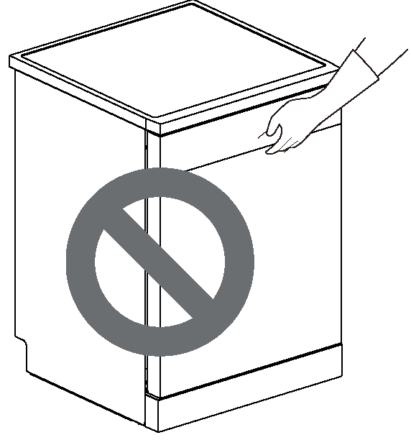 |  |  | Εάν το ύψος ανοίγματος είναι μικρότερο από 850 mm, ακολουθήστε τις παρακάτω οδηγίες.  1. Χρησιμοποιήστε εργαλεία για να πιέσετε τους δύο πείρους συγκράτησης στο πάνω κάλυμμα.
 |  |  | 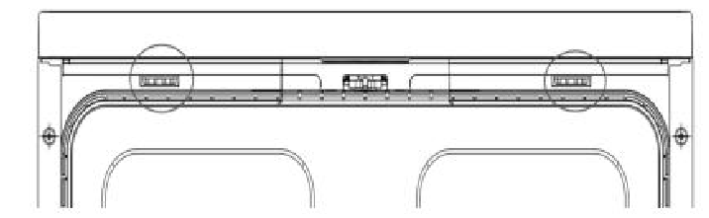
 |  |  | 2. Σηκώστε το επάνω κάλυμμα και αφαιρέστε το.

Ισοπέδωση του πλυντηρίου πιάτων  Ευθυγραμμίστε το πλυντήριο πιάτων για να αποφύγετε περιττές διαρροές και κακή απόδοση πλύσης. Ελέγξτε ότι το πλυντήριο πιάτων είναι σωστά ισοπεδωμένο μετά την εγκατάσταση.  Εάν το πλυντήριο πιάτων τρέμει όταν πιέζετε διαγώνια το πάνω καπάκι του πλυντηρίου πιάτων, το πόδι πρέπει να ρυθμιστεί ξανά. |  |  | Περίπτωση Ι: Η πόρτα γέρνει προς τα δεξιά  - Ξεβιδώστε (αριστερόστροφα) το αριστερό πίσω πόδι και ευθυγραμμίστε το.  - Ελέγξτε το άνοιγμα της πόρτας και επαναλάβετε εάν είναι απαραίτητο μέχρι η πόρτα να μπορεί να ανοίγει και να κλείνει κανονικά.
 |  |  | 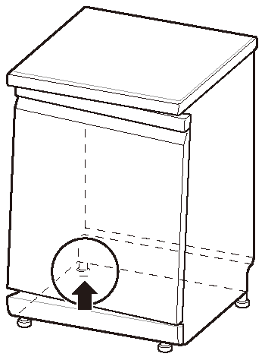
 | ΠΡΟΕΙΔΟΠΟΙΗΣΗ
- Η λανθασμένη ισοπέδωση του πλυντηρίου πιάτων μπορεί να προκαλέσει διαρροές νερού, δυσκολία στο κλείσιμο της πόρτας ή θόρυβο.
- Εάν το άνοιγμα του ντουλαπιού είναι στενότερο από το συνιστώμενο μέγεθος, το πλυντήριο πιάτων πρέπει να ισοπεδωθεί και να ευθυγραμμιστεί προσεκτικά. Διαφορετικά, θα προκληθεί διαρροή νερού στο μπροστινό μέρος του πλυντηρίου πιάτων, θα είναι δύσκολο να κλείσει η πόρτα ή η πόρτα δεν θα λειτουργεί.
- Οποιοσδήποτε ήχος τριβής ή αίσθηση κολλήματος κατά το άνοιγμα της πόρτας υποδηλώνει ότι το πλυντήριο πιάτων δεν είναι σωστά ισοπεδωμένο.
Περίπτωση II: Η πόρτα γέρνει προς τα αριστερά
- Ξεβιδώστε (αριστερόστροφα) το πίσω δεξί πόδι και ισιώστε το.
- Ελέγξτε το άνοιγμα της πόρτας και επαναλάβετε εάν είναι απαραίτητο μέχρι η πόρτα να μπορεί να ανοίγει και να κλείνει κανονικά.
Ρύθμιση των ποδιών  Τα πόδια θα πρέπει να ρυθμίζονται ανάλογα με τις ανάγκες μέχρι το πλυντήριο πιάτων να είναι εντελώς οριζόντιο.  - Τα πόδια ρυθμίζονται δεξιόστροφα για ανύψωση και αριστερόστροφα για κατέβασμα. Αυτό ισχύει για ρυθμίσεις από εμπρός προς τα πίσω, από πλευρά σε πλευρά και διαγώνια. |  |  | 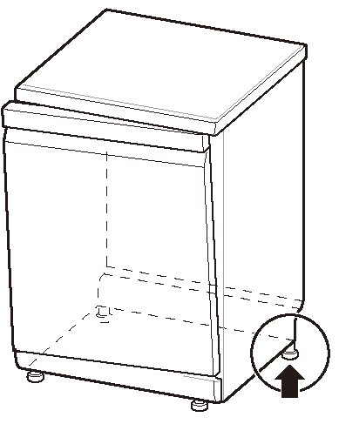
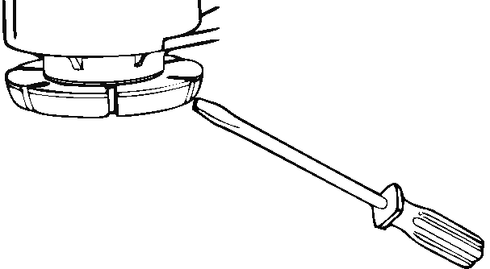

Σύνδεση του σωλήνα αποστράγγισης νερού  Εάν το άκρο του σωλήνα αποστράγγισης δεν ταιριάζει με τον σωλήνα αποστράγγισης της κουζίνας, χρησιμοποιήστε μια προέκταση αποστράγγισης ανθεκτική στη θερμότητα και τα απορρυπαντικά (δεν περιλαμβάνεται). Αυτές οι προέκταση είναι διαθέσιμες από τους τοπικούς προμηθευτές υδραυλικών.  Σύνδεση με τον αγωγό αποχέτευσης  Ελέγξτε τον σωλήνα αποστράγγισης κατά την πρώτη εγκατάσταση. Εάν ο σωλήνας αποστράγγισης κάτω από τον νεροχύτη δεν μπορεί να αποστραγγίσει κανονικά το νερό, ενδέχεται να παρουσιαστεί σφάλμα E2. |  |  | Μέθοδος 2  Όταν ο σωλήνας αποστράγγισης είναι συνδεδεμένος σε ξεχωριστό σωλήνα ανύψωσης 1, πρέπει να βεβαιωθείτε ότι ο σύνδεσμος 2 είναι καλά κλεισμένος. Διαφορετικά, ενδέχεται να διαρρεύσουν οσμές.  - Η διάμετρος του ανυψωτήρα πρέπει να είναι τουλάχιστον 40 mm.
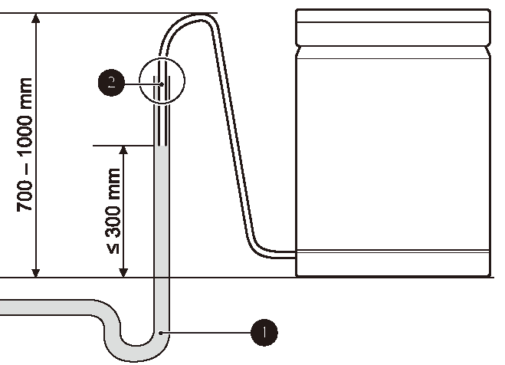
≤ 300 mm
700-1000mm
 | ΠΡΟΣΟΧΗ
- Οδηγήστε προσεκτικά τον εύκαμπτο σωλήνα αποστράγγισης μέσα από το άνοιγμα του ντουλαπιού. Το άνοιγμα του ντουλαπιού ενδέχεται να έχει αιχμηρές άκρες που θα μπορούσαν να προκαλέσουν ζημιά στον εύκαμπτο σωλήνα. Οι αιχμηρές άκρες πρέπει να λιμάρονται για να αποφευχθεί η πρόκληση ζημιάς στον σωλήνα αποστράγγισης ή εισόδου.
Για να αποτρέψετε το φαινόμενο του σιφωνίου, μπορείτε να χρησιμοποιήσετε μία από τις ακόλουθες μεθόδους:

Μέθοδος 1

Όταν ο σωλήνας αποστράγγισης είναι συνδεδεμένος στον σωλήνα αποχέτευσης, θα πρέπει να λυγίσει προς τα πάνω και να στερεωθεί στην κάτω επιφάνεια του τοίχου της κουζίνας.
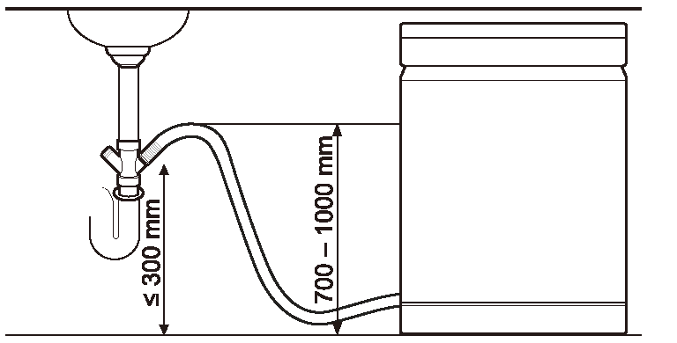
≤ 300 mm
700-1000mm

Σύνδεση με τον σωλήνα νερού και την παροχή ρεύματος
Συνδέστε τον σωλήνα παροχής νερού στη βρύση
Η φλάντζα πρέπει να συνδεθεί στον σωλήνα παροχής νερού. Χρησιμοποιήστε τον καινούργιο σωλήνα παροχής νερού που είναι συνδεδεμένος. Για να διασφαλιστεί η ποιότητα, όλα τα πλυντήρια πιάτων έχουν ψεκαστεί με νερό για έλεγχο πριν φύγουν από το εργοστάσιο. Επομένως, ενδέχεται να υπάρχει νερό στο πλυντήριο πιάτων, κάτι που είναι φυσιολογικό.

Σύνδεση εισόδου
- Η πίεση της παροχής νερού πρέπει να είναι μεταξύ 30 kPa και 1000 kPa.
- Μην φθείρετε το σπείρωμα κατά τη σύνδεση του σωλήνα παροχής νερού στη βαλβίδα.
- Εάν η πίεση της παροχής νερού υπερβαίνει τα 1000 kPa, εγκαταστήστε μια συσκευή μείωσης πίεσης.
- Ανοίξτε τη βρύση και ελέγξτε τη σύνδεση για διαρροές.
- Ελέγχετε τακτικά τους σωλήνες και αντικαθιστάτε τους εάν είναι απαραίτητο.
- Βεβαιωθείτε ότι οι σωλήνες δεν έχουν υποστεί ζημιά ή είναι τσακισμένοι.

Σύνδεση του σωλήνα παροχής νερού και της βρύσης

1. Ελέγξτε τη λαστιχένια στεγανοποίηση και στις δύο πλευρές του σωλήνα.  Τοποθετήστε το ελαστικό παρέμβυσμα στη σύνδεση με σπείρωμα κάθε σωλήνα για να αποτρέψετε διαρροές. |  | 2. Συνδέστε τον εύκαμπτο σωλήνα παροχής νερού στη βρύση με το χέρι και στη συνέχεια σφίξτε τον κατά 2/3 της στροφής με πένσα.
  Гумено уплътнение  Маркуч за вода |  | 
3. Ανοίξτε τη βρύση για να απομακρύνετε τυχόν ξένα σώματα (βρωμιά, άμμο ή ροκανίδια) από τον σωλήνα νερού, αφού συνδέσετε τον εύκαμπτο σωλήνα παροχής νερού στη βρύση. Αφήστε το νερό να στραγγίσει στο δοχείο και ελέγξτε τη θερμοκρασία του νερού. |  | 4. Συνδέστε σφιχτά τον εύκαμπτο σωλήνα στη βαλβίδα παροχής νερού με το χέρι και στη συνέχεια σφίξτε τον κατά 2/3 της στροφής με πένσα.
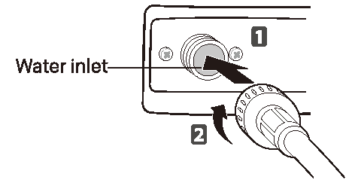
Подаване на вода
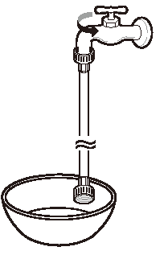
5. Ανοίξτε τη βρύση για να ελέγξετε για διαρροές. Σε περίπτωση διαρροής νερού, ελέγξτε τα βήματα 1-4.

Σύνδεση στην παροχή ρεύματος  - Συνδέστε αυτό το μηχάνημα σε μια γειωμένη πρίζα σύμφωνα με τις τρέχουσες προδιαγραφές ηλεκτρικής καλωδίωσης και προστατέψτε το με έναν ασφαλειοδιακόπτη ή ασφάλεια με χρονική καθυστέρηση τουλάχιστον 15 Αμπέρ.  - Για την καλωδίωση πρέπει να χρησιμοποιηθεί ένα σύστημα δύο συρμάτων με γείωση.  - Μην τοποθετείτε το καλώδιο τροφοδοσίας πίσω από τη συσκευή, αλλά συνδέστε το φις σε απόσταση 1,2 m από το πλάι. |  |  | Τελική συναρμολόγηση και επιθεώρηση  Ελέγξτε ότι το πλυντήριο πιάτων έχει εγκατασταθεί σωστά.  - Ενεργοποιήστε την τροφοδοσία.  - Ανοίξτε την παροχή νερού.  - Βεβαιωθείτε ότι η πόρτα του μηχανήματος μπορεί να ανοίγει και να κλείνει ομαλά.  - Ευθυγραμμίστε ξανά το πλυντήριο πιάτων, εάν είναι απαραίτητο.  - Εάν η πόρτα δεν μπορεί να κλείσει, βεβαιωθείτε ότι η σχάρα πιάτων είναι επίπεδη.  Η παρακάτω φωτογραφία δείχνει την κεκλιμένη σχάρα πιάτων.
 | ΠΡΟΕΙΔΟΠΟΙΗΣΗ
- Για λόγους προσωπικής ασφάλειας, αφαιρέστε την ασφάλεια, απενεργοποιήστε τον ασφαλειοδιακόπτη ή αποσυνδέστε το καλώδιο τροφοδοσίας πριν από την εγκατάσταση.
- Μην χρησιμοποιείτε καλώδια επέκτασης ή προσαρμογείς διπλής όψης.
- Το φις πρέπει να εισαχθεί σε κατάλληλη πρίζα, η οποία πρέπει να είναι σωστά εγκατεστημένη και γειωμένη, σύμφωνα με όλους τους τοπικούς κανόνες και κανονισμούς.
- Αυτό το μηχάνημα πρέπει να συντηρείται μόνο από εξειδικευμένο προσωπικό σέρβις. Οι επισκευές από προσωπικό χωρίς την κατάλληλη εμπειρία ενδέχεται να προκαλέσουν τραυματισμό ή σοβαρές ζημιές.
- Συνδέστε τη συσκευή σε ένα ηλεκτρικό κύκλωμα με ονομαστική χωρητικότητα, προστατευμένο και επαρκή ισχύ για να αποφύγετε την ηλεκτρική υπερφόρτωση.
 |  |  | 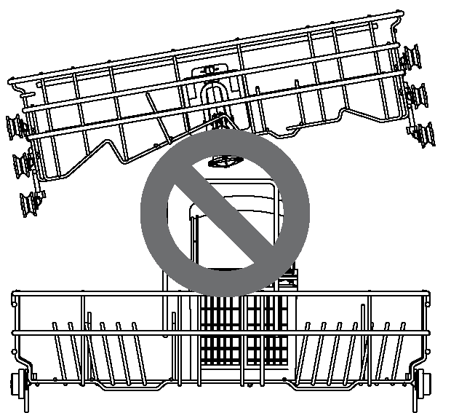
- Βεβαιωθείτε ότι έχετε αφαιρέσει όλα τα υλικά συσκευασίας.
- Ενεργοποιήστε το πλυντήριο πιάτων και εκτελέστε το πρόγραμμα «Εντατικό» για να ελέγξετε τη σωστή λειτουργία.
- Ελέγξτε τους σωλήνες εισόδου και εξόδου για διαρροές.

Λειτουργία  Επισκόπηση  Τρόπος χρήσης  - Παρακαλούμε διαβάστε τις σημαντικές οδηγίες ασφαλείας.  - Ακολουθήστε τις οδηγίες όταν φορτώνετε πιάτα και σκεύη που πρόκειται να πλυθούν στο πλυντήριο πιάτων για να εξασφαλίσετε αποτελεσματικό καθαρισμό.  - Παρακαλούμε αφαιρέστε αδιάλυτες ουσίες όπως κόκαλα, οδοντογλυφίδες και κομμάτια χαρτιού όταν τοποθετείτε τα πιάτα που πρόκειται να πλυθούν στο πλυντήριο πιάτων.  Φόρτωση  - Τοποθετείτε μόνο πιάτα και σκεύη κατάλληλα για χρήση σε πλυντήριο πιάτων.  - Αφαιρέστε τα σκληρά, καμένα υπολείμματα από τα πιάτα πριν τα τοποθετήσετε στο πλυντήριο πιάτων.  - Τοποθετήστε τα βαθιά πιάτα υπό γωνία για να βοηθήσετε στην αποστράγγιση του νερού και να επιταχύνετε τη διαδικασία στεγνώματος.  Συμβουλές:  - Μην τοποθετείτε αντικείμενα ανθεκτικά στη θερμότητα ή με μεταλλική διακόσμηση στο πλυντήριο πιάτων.  Γρήγορη εκκίνηση  - Τοποθετήστε τα πιάτα στο πλυντήριο πιάτων.  Ξύστε την περίσσεια φαγητού, κόκαλα και οποιαδήποτε άλλα στερεά και αδιάλυτα υπολείμματα από τα πιάτα. Αφαιρέστε τυχόν σχάρες πιάτων και φορτώστε τα πιάτα σύμφωνα με τις οδηγίες αυτού του εγχειριδίου.  - Ελέγξτε την προετοιμασία  Προσθέστε τη συνιστώμενη ποσότητα απορρυπαντικού στη θήκη και κλείστε το καπάκι σύμφωνα με τις οδηγίες σε αυτό το εγχειρίδιο. Εάν απαιτείται πρόπλυση, η χοάνη στο πάνω μέρος του καπακιού θα πρέπει επίσης να γεμίσει με απορρυπαντικό.  - Κλείστε την πόρτα του μηχανήματος.  - Ενεργοποιήστε το πλυντήριο πιάτων.  Πατήστε το κουμπί «Ενεργοποίηση/Απενεργοποίηση» για να ενεργοποιήσετε την οθόνη.  - Ελέγξτε το λαμπρυντικό  Εάν η στάθμη λαμπρυντικού στο πλυντήριο πιάτων είναι χαμηλή, το εικονίδιο λαμπρυντικού θα αναβοσβήνει. Προσθέστε λαμπρυντικό για να βελτιώσετε την απόδοση στεγνώματος. |  | - Επιλέξτε το πρόγραμμα και την επιλογή  Επιλέξτε το πιο κατάλληλο πρόγραμμα και επιλογή  Ανατρέξτε στον οδηγό προγράμματος σε αυτό το εγχειρίδιο. Η οθόνη θα εμφανίσει τον αναμενόμενο χρόνο προγράμματος και την επιλεγμένη επιλογή.  - Λειτουργία του πλυντηρίου πιάτων  - Κλείστε πρώτα την πόρτα της συσκευής και, στη συνέχεια, πατήστε το κουμπί έναρξης για να ενεργοποιήσετε το πλυντήριο πιάτων. Εάν η πόρτα ανοίξει κατά τη διάρκεια ενός προγράμματος σε εξέλιξη, το πλυντήριο πιάτων θα σταματήσει. Σε αυτήν την περίπτωση, μπορείτε να κλείσετε την πόρτα για να συνεχίσετε το πρόγραμμα.  - Ολοκλήρωση  Αφού ολοκληρωθεί το πρόγραμμα, θα ακουστεί ένας ήχος μπιπ και η μηχανή θα απενεργοποιηθεί αυτόματα μετά από λίγα λεπτά.
 |  |  | ΠΡΟΣΟΧΗ
 |  | - Μην ανοίγετε την πόρτα κατά τη λειτουργία ή αμέσως μετά το τέλος του προγράμματος πλύσης, καθώς η συσσώρευση ατμού μπορεί να προκαλέσει εγκαύματα κατά το άνοιγμα της πόρτας.
Συμβουλές:
- Μπορείτε να πάρετε τα πιάτα πρώτα από το κάτω καλάθι και μετά από το πάνω καλάθι. Αυτή η ακολουθία μπορεί να αποτρέψει το νερό να στάξει από το πάνω καλάθι στα πιάτα του κάτω καλαθιού.
- Για το πιο οικονομικό πλύσιμο πιάτων, χρησιμοποιήστε τη μέγιστη χωρητικότητα του καλαθιού χωρίς να υπερφορτώσετε το πλυντήριο πιάτων. Αυτό έχει ως αποτέλεσμα το πιο οικονομικό πλύσιμο πιάτων όσον αφορά την κατανάλωση ενέργειας και νερού.

Πριν από τη χρήση  Σύστημα αποσκλήρυνσης νερού  Το πλυντήριο είναι εξοπλισμένο με σύστημα αποσκλήρυνσης νερού που μπορεί να μειώσει τη σκληρότητα του νερού. Αυτό το σύστημα μαλακώνει το νερό σε κάποιο βαθμό, έτσι ώστε τα επιτραπέζια σκεύη να μπορούν να πλυθούν σύμφωνα με τις απαιτήσεις ποιότητας.  - Εάν δεν απαιτείται σύστημα αποσκλήρυνσης νερού, η συσκευή μπορεί να χρησιμοποιηθεί χωρίς αλάτι πιάτων, αλλά το επίπεδο σκληρότητας πρέπει να ρυθμιστεί σε "HO" έτσι ώστε το αντίστοιχο εικονίδιο να μην ανάβει συνεχώς.  - Για να επιτευχθεί ένα ικανοποιητικό αποτέλεσμα πλύσης, το πλυντήριο χρειάζεται μαλακό νερό, διαφορετικά θα παραμείνουν λεκέδες νερού στα πιάτα και στο εσωτερικό του πλυντηρίου πιάτων.  - Εάν η σκληρότητα του νερού της βρύσης υπερβαίνει ένα ορισμένο επίπεδο, πρέπει να μαλακώσει, δηλαδή να απασβεστωθεί, προσθέτοντας αλάτι πιάτων στο μαλακτικό νερού μέσα στο πλυντήριο πιάτων. Η ποσότητα αλατιού που απαιτείται καθορίζεται από τη σκληρότητα του νερού της βρύσης.  Έλεγχος σκληρότητας νερού  - Ελέγξτε τη σκληρότητα του νερού στην περιοχή σας. Η εταιρεία ύδρευσης μπορεί να σας βοηθήσει να την ελέγξετε.  - Ρυθμίστε το επίπεδο του συστήματος αποσκλήρυνσης του πλυντηρίου πιάτων ανάλογα με το επίπεδο σκληρότητας του νερού.  Ρύθμιση του συστήματος αποσκλήρυνσης νερού  Προσαρμόστε τις ρυθμίσεις ανάλογα με το επίπεδο σκληρότητας του νερού που χρησιμοποιείται στην παροχή νερού. Το αποσκληρυντικό νερού έχει 9 επίπεδα ρύθμισης και το πλυντήριο πιάτων έχει ρυθμιστεί σε επίπεδο σκληρότητας νερού H5 όταν φεύγει από το εργοστάσιο.  - Βεβαιωθείτε ότι το πλυντήριο πιάτων είναι απενεργοποιημένο και πατήστε τα κουμπιά «Διπλή Πλύση» για 3 δευτερόλεπτα για να ρυθμίσετε το πρόγραμμα.  - Πατήστε το κουμπί «Διπλή πλύση». Εμφανίστε την τρέχουσα ρύθμιση.  - Πατήστε το κουμπί "Ξήρανση με ζεστό αέρα" και ορίστε την επιθυμητή τιμή. Το εύρος των ρυθμισμένων τιμών είναι H0-H8. |  | - Αφού ολοκληρώσετε τις απαραίτητες ρυθμίσεις για το αποσκληρυντικό νερού, πατήστε το κουμπί «On/Off» για να το απενεργοποιήσετε και να αποθηκεύσετε τις ρυθμίσεις.  Προσθήκη αλατιού
 |  |  | ΠΡΟΣΟΧΗ
Η θήκη αλατιού του πλυντηρίου πιάτων πρέπει να γεμίσει πριν από την έναρξη του προγράμματος πλύσης. Σε περίπτωση ανεπαρκούς αλατιού, το εικονίδιο αλατιού στην οθόνη θα ανάψει, εκτός εάν το επίπεδο σκληρότητας έχει ρυθμιστεί σε H0.
- Αφού γεμίσετε το αλάτι του πλυντηρίου πιάτων, το πρόγραμμα πλύσης πρέπει να ξεκινήσει αμέσως για να αφαιρεθεί το αλάτι και το αλμυρό νερό γύρω από τον εσωτερικό κύλινδρο και να αποφευχθεί η διάβρωση.
- Αφαιρέστε την κάτω σχάρα πιάτων και προσθέστε μαλακτικό αλάτι.
- Γυρίστε το κάλυμμα του αποσκληρυντή νερού αριστερόστροφα για να το ανοίξετε.
 |  | 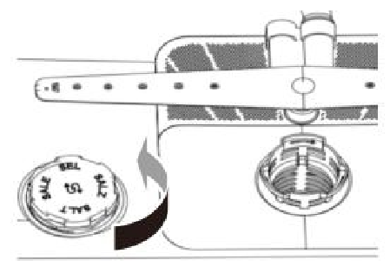
 |  | - Εάν σκοπεύετε να χρησιμοποιήσετε το σύστημα αποσκλήρυνσης σκληρού νερού, πριν χρησιμοποιήσετε τη συσκευή για πρώτη φορά, πρέπει να χρησιμοποιήσετε το χωνί αλατιού για να προσθέσετε το πολύ 650 g αλατιού στη θήκη αλατιού της συσκευής.
 |  | 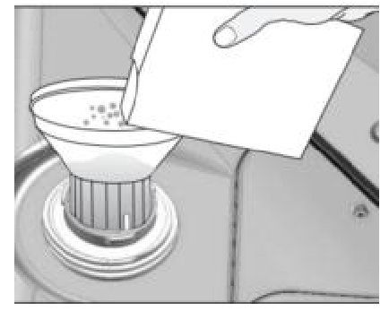
- Πριν από την πρώτη χρήση, γεμίστε τη θήκη αλατιού της μηχανής μόνο με νερό.
- Σφίξτε ξανά το καπάκι.
- Εκτελέστε το πρόγραμμα ξεβγάλματος χωρίς πιάτα.

 | ΠΡΟΣΟΧΗ |  | 2. Προσθέστε απορρυπαντικό πιάτων στη θήκη κύριας πλύσης μέχρι η στάθμη του υγρού να φτάσει μεταξύ των σημαδιών 15 και 25.  - Γεμίστε πάνω από την ένδειξη 25 σε περίπτωση σκληρού νερού ή πολύ λερωμένων επιτραπέζιων σκευών.  - Γεμίστε μέχρι τη γραμμή 15 σε περίπτωση μαλακού νερού ή ελαφρώς λερωμένων επιτραπέζιων σκευών.
- Μην ρίχνετε απορρυπαντικό στο αποσκληρυντικό νερού για να αποφύγετε ζημιές.
- Καθαρίστε τα σωματίδια αλατιού γύρω από το κάλυμμα του αποσκληρυντή νερού. Διαφορετικά, το διάλυμα αλατιού μπορεί να διαβρώσει το πλυντήριο πιάτων και τα πιάτα.
- Ευθυγραμμίστε το κάλυμμα οριζόντια και περιστρέψτε το δεξιόστροφα για να σφραγίσει σωστά. Ένα χαλαρό κάλυμμα μπορεί να προκαλέσει διαρροή άλμης από το μαλακτικό, επιστροφή στην εσωτερική δεξαμενή και να προκαλέσει διάβρωση.
- Αφού προσθέσετε αλάτι πιάτων, το πρόγραμμα πλύσης πρέπει να εκτελεστεί χωρίς πιάτα. Διαφορετικά, το χυμένο αλάτι μπορεί να προκαλέσει σκουριά ή ζημιά στο πλυντήριο πιάτων.
 |  |  | 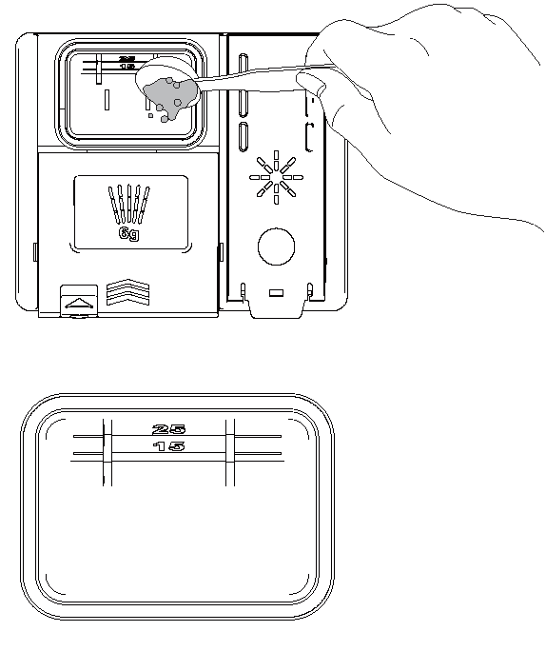
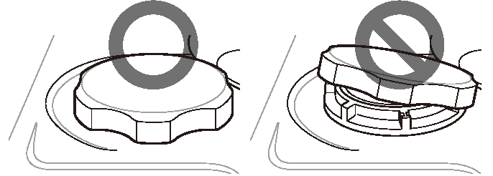
 |  |  | 3. Πιέστε το κάλυμμα του απορρυπαντικού και σύρετέ το προς τα μέσα μέχρι να ακούσετε ένα κλικ.
 | ΠΡΟΣΟΧΗ |  | 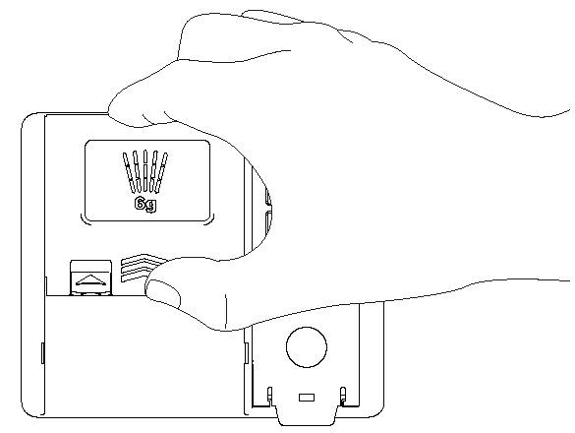
- Μπορείτε να αγοράσετε αλάτι πιάτων από προμηθευτές αλατιού.
Προσθήκη απορρυπαντικού στη θήκη
- Η ποσότητα απορρυπαντικού που απαιτείται εξαρτάται από το μέγεθος και τον βαθμό λερώματος των σκευών.
- Πριν ξεκινήσετε οποιοδήποτε πρόγραμμα, βάλτε το απορρυπαντικό στη θήκη που παρέχεται για τον σκοπό αυτό.

1. Πατήστε το κουμπί στο καπάκι του διανομέα για να το ανοίξετε.
 |  |  | 4. Εάν χρειάζεστε πρόπλυση, γεμίστε την εσοχή πρόπλυσης στο καπάκι με απορρυπαντικό.
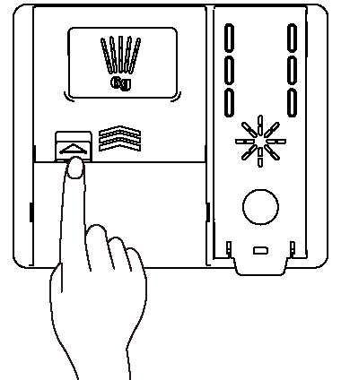 |  |  | 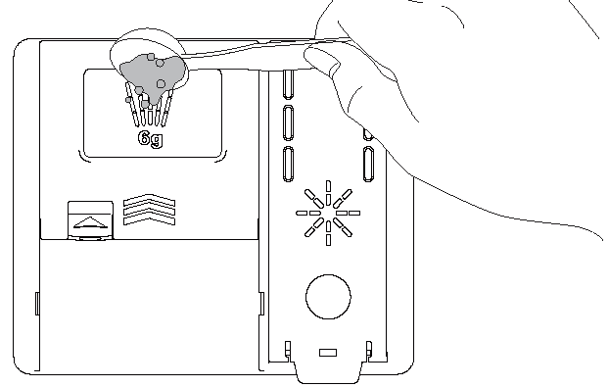

 | ΠΡΟΕΙΔΟΠΟΙΗΣΗ |  | Προσθήκη λαμπρυντικού στη θήκη  Όταν χρειάζεται περισσότερο λαμπρυντικό, η ένδειξη λαμπρυντικού θα εμφανιστεί στην οθόνη.  Συνιστάται η χρήση λαμπρυντικού για την αφαίρεση λεκέδων νερού από τα πιάτα και τη βελτίωση της αποτελεσματικότητας του στεγνώματος.  1. Σηκώστε το καπάκι και ανοίξτε το καπάκι της θήκης λαμπρυντικού.
- Το απορρυπαντικό και το λαμπρυντικό πλυντηρίου πιάτων περιέχουν τις ίδιες χημικές ουσίες με όλα τα άλλα οικιακά καθαριστικά, επομένως πρέπει να φυλάσσονται μακριά από παιδιά.
 | ΠΡΟΣΟΧΗ
 | ΠΡΟΣΟΧΗ |  | 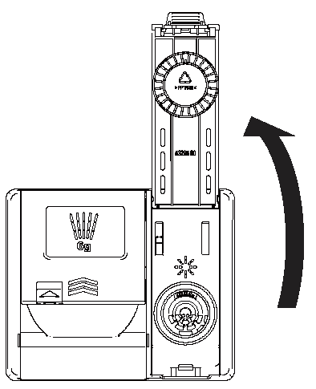
- Χρησιμοποιείτε μόνο απορρυπαντικό πλυντηρίου πιάτων. Το λάθος απορρυπαντικό μπορεί να προκαλέσει το γέμισμα του πλυντηρίου πιάτων με αφρό κατά τη λειτουργία. Η υπερβολική ποσότητα αφρού μπορεί να μειώσει την απόδοση του πλυσίματος και να προκαλέσει διαρροές στο πλυντήριο πιάτων.
- Μην τραβάτε το δοχείο προς τα πάνω για να κλείσετε την πόρτα του πλυντηρίου πιάτων, για να μην την προκαλέσετε ζημιά.
Συμβουλές:  - Μπορείτε να ελέγξετε αν το απορρυπαντικό έχει ξεπλυθεί εντελώς μετά το τέλος του προγράμματος πλύσης.  - Ορισμένες ταμπλέτες πλυντηρίου πιάτων ενδέχεται να κολλήσουν στη θήκη λόγω του μεγάλου μεγέθους τους. Πριν ξεκινήσετε το πρόγραμμα, μπορείτε να τοποθετήσετε τις ταμπλέτες στο κάτω μέρος του δοχείου πλύσης δίπλα στο φίλτρο.  - Η υπερβολική ποσότητα απορρυπαντικού θα αφήσει μια μεμβράνη στα πιάτα και στο πλυντήριο πιάτων, η οποία θα οδηγήσει σε κακά αποτελέσματα πλύσης.  - Εάν χρησιμοποιείτε υγρό λαμπρυντικό, το νερό μπορεί να αδειάσει από τα πιάτα μετά το τελευταίο ξέβγαλμα για να βελτιωθεί η αποτελεσματικότητα του στεγνώματος.  - Μην χρησιμοποιείτε ταμπλέτες απορρυπαντικού για να μειώσετε τον κύκλο πλύσης. Οι ταμπλέτες ενδέχεται να μην διαλυθούν εντελώς, με αποτέλεσμα να αφήνονται υπολείμματα απορρυπαντικού στα πιάτα και να μην επιτυγχάνεται καλή απόδοση καθαρισμού.  - Το λαμπρυντικό μπορεί να βοηθήσει στην αφαίρεση λεκέδων, υπολειμμάτων και λευκών επιφανειών που προκαλούνται από το σκληρό νερό. Ωστόσο, δεν μπορεί να βοηθήσει στην απομάκρυνση της περίσσειας υπολειμμάτων απορρυπαντικού. |  |  | 2. Προσθέστε υγρό λαμπρυντικό μέχρι τη μέγιστη στάθμη πλήρωσης. Το λαμπρυντικό θα πρέπει να κατακαθίσει στη θήκη κατά το γέμισμα. Διαφορετικά, οι φυσαλίδες μπορεί να προκαλέσουν κακό στέγνωμα. Μην γεμίζετε υπερβολικά τη θήκη.
 |  |  | 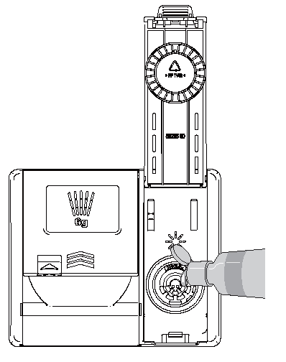

3. Κλείστε το καπάκι για να ασφαλίσετε τη θήκη. Στον τελευταίο κύκλο ξεβγάλματος, το λαμπρυντικό θα διανεμηθεί αυτόματα.  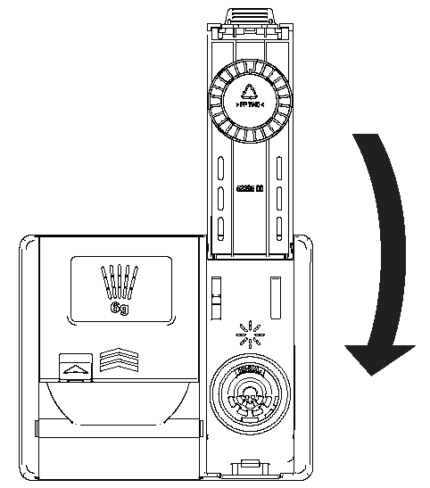 |  | Συμβουλές:  - Εάν χρησιμοποιείτε σκληρό νερό και εντοπίσετε συσσώρευση ασβεστίου στα πιάτα σας, ρυθμίστε τη στάθμη σε υψηλή.  - Μια πολύ χαμηλή στάθμη λαμπρυντικού θα έχει ως αποτέλεσμα λεκέδες και ραβδώσεις στα πιάτα και κακή ποιότητα στεγνώματος.  - Ένα πολύ υψηλό επίπεδο θα προκαλέσει σχηματισμό αφρού, με αποτέλεσμα ένα κακό αποτέλεσμα πλύσης.  Προσθήκη λαμπρυντικού  Η συχνότητα γεμίσματος της θήκης εξαρτάται από τη συχνότητα πλύσης των πιάτων και τη ρύθμιση του λαμπρυντικού.  - Όταν χρειάζεται περισσότερο λαμπρυντικό, το εικονίδιο λαμπρυντικού θα αναβοσβήνει, εκτός εάν η θήκη λαμπρυντικού έχει ρυθμιστεί στο επίπεδο d0.
Συμβουλές:
- Χρησιμοποιήστε μόνο υγρό λαμπρυντικό στο πλυντήριο πιάτων.
- Μην γεμίζετε υπερβολικά τη θήκη λαμπρυντικού.
- Σκουπίστε το χυμένο λαμπρυντικό γύρω από τη θήκη.

Ρύθμιση της θήκης λαμπρυντικού
Η θήκη διαθέτει 9 επίπεδα ρύθμισης. Η θήκη λαμπρυντικού έχει ρυθμιστεί στο επίπεδο d3 όταν είναι εργοστασιακά ρυθμισμένη. Μπορείτε να ελέγξετε και να αλλάξετε αυτήν τη ρύθμιση χρησιμοποιώντας τα κουμπιά στον πίνακα ελέγχου.
- Βεβαιωθείτε ότι το πλυντήριο πιάτων είναι απενεργοποιημένο και πατήστε τα κουμπιά «Διπλή Πλύση» για 3 δευτερόλεπτα για να ρυθμίσετε το πρόγραμμα.
- Πατήστε το κουμπί «Διπλή πλύση». Εμφανίστε την τρέχουσα ρύθμιση.
- Πατήστε το κουμπί "Στέγνωμα με ζεστό αέρα" για να αλλάξετε τις ρυθμίσεις της θήκης λαμπρυντικού. Το επίπεδο από d0 έως d8 μπορεί να ρυθμιστεί σταδιακά πατώντας αυτό το κουμπί.
- Αφού ολοκληρώσετε τις απαραίτητες ρυθμίσεις για τη θήκη λαμπρυντικού, πατήστε το κουμπί «On/Off» για να την απενεργοποιήσετε και να αποθηκεύσετε τις ρυθμίσεις.

Πίνακας ελέγχου
Εμφάνιση: ισχύει για την εμφάνιση της σειράς 06 (ανάλογα με το μοντέλο).

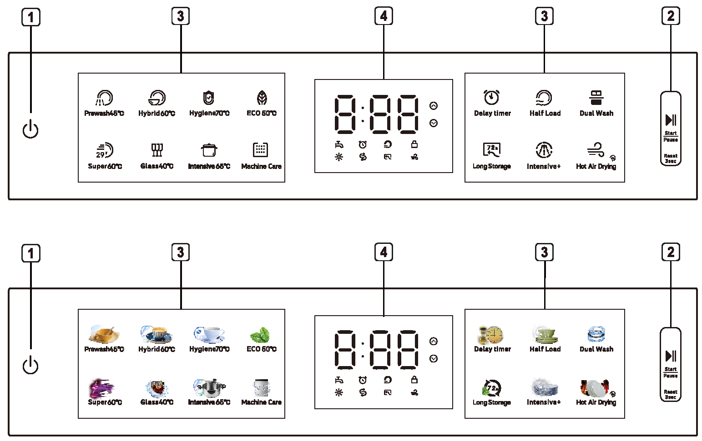

(1) Κουμπί ενεργοποίησης/απενεργοποίησης  - Ενεργοποιήστε/απενεργοποιήστε την τροφοδοσία.  - Πατήστε αυτό το κουμπί για να απενεργοποιήσετε την τροφοδοσία αφού ολοκληρωθεί το πρόγραμμα.  (2) Κουμπί Έναρξης/Παύσης  - Πατήστε αυτό το κουμπί για να ξεκινήσετε τη λειτουργία.  - Πατήστε αυτό το κουμπί για παύση κατά τη λειτουργία και πατήστε το ξανά για να συνεχίσετε τη λειτουργία.  - Πατήστε παρατεταμένα για 3 δευτερόλεπτα για να ακυρώσετε το πρόγραμμα και να αδειάσετε το νερό.  (3) Κουμπί προγράμματος  - Πατήστε αυτό το κουμπί για να επιλέξετε το επιθυμητό πρόγραμμα.  - Αγγίζοντας το εικονίδιο προγράμματος σε μια συσκευή επιλέγετε το επιθυμητό πρόγραμμα. |  | Κουμπί χρονοδιακόπτη καθυστέρησης έναρξης  - Πατήστε αυτό το κουμπί για να ρυθμίσετε την ώρα καθυστέρησης έναρξης. Αυτή η λειτουργία μπορεί να καθυστερήσει την ώρα έναρξης του επιλεγμένου προγράμματος. Κάθε φορά που πατάτε αυτό το κουμπί, η ώρα καθυστέρησης έναρξης θα αυξάνεται κατά μία ώρα. Το εύρος ρύθμισης της ώρας καθυστέρησης έναρξης είναι από 1 έως 24 ώρες και το εύρος μίας ρύθμισης είναι 1 ώρα. Μπορείτε να το πατήσετε για ακύρωση μετά από 24 ώρες.  - Κατά τη διάρκεια της καθυστέρησης έναρξης, μπορείτε να την ακυρώσετε ανοίγοντας την πόρτα και πατώντας παρατεταμένα το κουμπί «Χρονοδιακόπτης έναρξης καθυστέρησης». Σε αυτό το σημείο, θα επιστρέψει στην επιλεγμένη κατάσταση χρονοδιακόπτη χωρίς καθυστέρηση έναρξης. Η ώρα καθυστέρησης έναρξης που εμφανίζεται στον πίνακα είναι η ώρα κατά την οποία θα ολοκληρωθεί το πρόγραμμα.  Κουμπί μισής φόρτωσης  - Αυτή η πρόσθετη λειτουργία χρησιμοποιείται για τη ρύθμιση της ροής του νερού για τον καθαρισμό μικρότερης ποσότητας πιάτων.

Κουμπί διπλής έκπλυσης  - Χρησιμοποιείται για τη λειτουργία της συσκευής χωρίς πλήρες φορτίο. Με τη λειτουργία διπλής πλύσης, μπορείτε να εξοικονομήσετε νερό και ενέργεια ενώ χρησιμοποιείτε το κάτω και το πάνω καλάθι της συσκευής. Ειδικός καθαρισμός για επιλεγμένες περιοχές (πάνω ή κάτω σχάρα πιάτων).  Κουμπί μεγάλης αποθήκευσης  - Η λειτουργία αποθήκευσης μπορεί να απομακρύνει αποτελεσματικά τις οσμές, να αποτρέψει τη μούχλα και την υγρασία και μπορεί να αποθηκευτεί έως και 72 ώρες. Σε λειτουργία αναμονής, πατήστε το κουμπί αποθήκευσης για να την ενεργοποιήσετε ή να την απενεργοποιήσετε.  Κουμπί Intensive+  - Αυτή η πρόσθετη λειτουργία χρησιμοποιείται για τη ρύθμιση της θερμοκρασίας και του χρόνου, ώστε να επιτευχθεί καλύτερο αποτέλεσμα πλύσης.  Κουμπί στεγνώματος με ζεστό αέρα  - Η λειτουργία στεγνώματος με ζεστό αέρα μπορεί να διακόψει το στέγνωμα με ζεστό αέρα μετά το τέλος του προγράμματος, στεγνώνοντας έτσι αποτελεσματικά τα σερβίτσια.  (4) Οθόνη |  |  |  |  | : Ένδειξη κλειδώματος ασφαλείας για παιδιά
- Το κλείδωμα ασφαλείας για παιδιά μπορεί να αποτρέψει την αλλαγή των ρυθμίσεων κατά τη λειτουργία. Όλα τα κουμπιά στον πίνακα ελέγχου εκτός από το κουμπί «On/Off» θα κλειδωθούν επιλέγοντας αυτήν τη λειτουργία. Αυτή η λειτουργία δεν κλειδώνει την πόρτα.
- Ενώ εκτελείται το πρόγραμμα, μπορείτε να πατήσετε παρατεταμένα το εικονίδιο του επιλεγμένου προγράμματος για 3 δευτερόλεπτα για να ενεργοποιήσετε ή να απενεργοποιήσετε τη λειτουργία κλειδώματος ασφαλείας για παιδιά.
- Απενεργοποιήστε τη λειτουργία κλειδώματος ασφαλείας για παιδιά για να ξεκινήσετε ένα νέο πρόγραμμα.
 |  |  |  |  | Δείκτης αλατιού
- Αυτό το εικονίδιο LED θα ανάψει όταν το αλάτι δεν επαρκεί και θα σβήσει αυτόματα όταν το αλάτι αναπληρωθεί.
-Δεδομένου ότι διαφορετικές μάρκες αλατιού στην αγορά έχουν διαφορετικά μεγέθη σωματιδίων και η σκληρότητα του νερού μπορεί να ποικίλλει, μπορεί να χρειαστούν αρκετές ώρες για να διαλυθεί το αλάτι στο νερό. Επομένως, η ένδειξη αλατιού παραμένει αναμμένη για κάποιο χρονικό διάστημα μετά την προσθήκη αλατιού στη μηχανή.
 | Ένδειξη λαμπρυντικού
- Αυτό το εικονίδιο LED θα ανάψει όταν η στάθμη λαμπρυντικού είναι χαμηλή και θα σβήσει αυτόματα όταν ξαναγεμίσετε το λαμπρυντικό ή όταν η στάθμη λαμπρυντικού έχει οριστεί στο 0. |  |  |  |  |  |  | Λανθασμένη ένδειξη παροχής νερού
 |  |  |  | - Αυτό το εικονίδιο θα συνεχίσει να αναβοσβήνει όταν η παροχή νερού δεν είναι σωστή (π.χ. κλειστή βρύση ή διακοπή νερού).
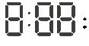 |  | Ψηφιακή οθόνη |  |  |  |  | Ένδειξη χρονοδιακόπτη καθυστερημένης έναρξης
 |  | Ψηφιακή οθόνη |  | - Η οθόνη θα εμφανίσει τον χρόνο καθυστέρησης σε ώρες εάν επιλέξετε τον χρονοδιακόπτη καθυστέρησης έναρξης.
- Η ψηφιακή οθόνη στον πίνακα ελέγχου εμφανίζει τον εκτιμώμενο χρόνο του προγράμματος. Όταν επιλεγεί το πρόγραμμα και η επιλογή, η οθόνη θα εμφανίσει τον εκτιμώμενο συνολικό χρόνο που θα χρειαστεί για να ολοκληρωθεί το πρόγραμμα. Κατά τη λειτουργία, η οθόνη εμφανίζει τον εκτιμώμενο υπόλοιπο χρόνο λειτουργίας.
Συμβουλές:
- Ο χρόνος εκτέλεσης του προγράμματος μπορεί να ρυθμιστεί ανάλογα με τον βαθμό λερώματος των πιάτων.
 |  |  |  |  |  |  | Ένδειξη μεγάλης αποθήκευσης
 |  |  |  | - Εάν η ένδειξη στην οθόνη είναι συνεχώς αναμμένη, υποδεικνύει ότι η λειτουργία αποθήκευσης είναι ενεργοποιημένη και εάν το εικονίδιο είναι σβηστό, υποδεικνύει ότι η λειτουργία αποθήκευσης είναι απενεργοποιημένη. Εάν η λειτουργία αποθήκευσης είναι ενεργοποιημένη, το πλυντήριο θα εισέλθει αυτόματα στην κατάσταση αποθήκευσης μετά το πλύσιμο και το εικονίδιο στην οθόνη θα αναβοσβήνει. Κατά τη διάρκεια της διαδικασίας αποθήκευσης, ο ανεμιστήρας θα λειτουργεί κατά διαστήματα εντός 72 ωρών από την ολοκλήρωση της λειτουργίας του πλυντηρίου και ο ήχος του ανεμιστήρα είναι ένα φυσιολογικό φαινόμενο!
 |  | : Ένδειξη διπλής πλύσης
- Το εικονίδιο θα αναβοσβήνει όταν επιλεγεί η λειτουργία «Διπλό Πλύση». |  |  |  |  |  | Ένδειξη στεγνώματος με ζεστό αέρα
 | Μισό φορτίο |  |  | - Μόλις επιλέξετε τη λειτουργία στεγνώματος με ζεστό αέρα, θα ξεκινήσει αυτόματα μετά το πλύσιμο. Η ενδεικτική λυχνία στεγνώματος με ζεστό αέρα θα αναβοσβήνει και η οθόνη θα εμφανίσει την αντίστροφη μέτρηση.
- Αυτό το εικονίδιο θα αναβοσβήνει όταν επιλεγεί η λειτουργία «Μισό φορτίο».

Πίνακας προγράμματος
Όλα τα πρόσθετα προγράμματα παρατίθενται στον παρακάτω πίνακα προγραμμάτων.
Πρόγραμμα | Επίπεδο ρύπανσης |  | *Κατανάλωση νερού (λίτρα) | **Χρόνος (λεπτά)** | Θερμοκρασία (°C) | *Κατανάλωση ενέργειας (kWh)
Πρόγραμμα |  |  | 15 σετ | 15 σετ | Θερμοκρασία (°C) | 15 σετ
***ΟΙΚΟΛΟΓΙΚΗ 50°C | Το πιο οικονομικό πρόγραμμα πλύσης για τον καθαρισμό μετρίως λερωμένων καθημερινών επιτραπέζιων σκευών. | Μέτριος | 10.0 | 288 | 50 | 0,650
Εντατικός καθαρισμός 65°C | Κατάλληλο για πιάτα, κατσαρόλες και τηγάνια με επίμονη βρωμιά. | Βαρύς | 14.2 | 120 | 65 | 1.08
Γυαλί 40°C | Ειδικό πρόγραμμα για προσεκτικό καθαρισμό ευαίσθητων γυάλινων σκευών. | Αβασάνιστα | 10.7 | 135 | 40 | 0,96
Μικτό 60°C | Κατάλληλο για τον καθαρισμό συνηθισμένων κολλωδών, απανθρακωμένων, ξεραμένων υπολειμμάτων τροφών που περιέχουν άμυλο ή πρωτεΐνες. | Ολοι | 14.2 | 105 | 60 | 1.04
Πρόπλυση 45°C | Κατάλληλο για την αφαίρεση υπολειμμάτων από βρώμικα πιάτα που έχουν μείνει στη συσκευή για αρκετές ημέρες, προκειμένου να αποτραπεί η συσσώρευση οσμών. | - | 3.7 | 20 | 45 | 0,28
Υπερβολικά 60°C | Κατάλληλο για τον καθαρισμό ελαφρώς κολλωδών φρέσκων υπολειμμάτων τροφών στην υψηλότερη ταχύτητα. | Αβασάνιστα | 7.2 | 29 | 60 | 0,66
Υγιεινή 70°C | Ειδικό πρόγραμμα για τον καθαρισμό ορισμένων ξηρών και σκληρών υπολειμμάτων τροφών και ανθεκτικών αντικειμένων. | Αβασάνιστα | 10.7 | 90 | 70 | 1.07
Φροντίδα μηχανήματος | Αυτός ο κύκλος προορίζεται για τον καθαρισμό του εσωτερικού του πλυντηρίου πιάτων. Χρησιμοποιήστε τον κύκλο χωρίς πιάτα στο πλυντήριο. Αφαιρεί υπολείμματα βρωμιάς, οσμές, λευκές κηλίδες και άλλους ρύπους. Για πιο αποτελεσματικά αποτελέσματα, προσθέστε κιτρικό οξύ ή άλλο απορρυπαντικό. | - | - | - | - | -

*Η πραγματική κατανάλωση νερού και ενέργειας ενδέχεται να διαφέρει ανάλογα με το επίπεδο λερώματος και τη σκληρότητα του νερού.
**Ο πραγματικός χρόνος λειτουργίας και ο εμφανιζόμενος χρόνος προγράμματος ενδέχεται να διαφέρουν ανάλογα με τις επιλεγμένες επιλογές προγράμματος, το επίπεδο λερώματος, τη θερμοκρασία και τη σκληρότητα του νερού.** Επομένως, ο χρόνος που εμφανίζεται στην οθόνη και ο πραγματικός χρόνος λειτουργίας ενδέχεται να διαφέρουν.
*** Επιλέξτε το πρόγραμμα ECO για πλύσιμο πιάτων με εξοικονόμηση ενέργειας. Αυτό το πρόγραμμα είναι το πιο αποτελεσματικό όσον αφορά τη συνδυασμένη κατανάλωση ενέργειας και νερού για τον καθαρισμό πιάτων με κανονικό επίπεδο λερώματος.

Γέμισμα του πλυντηρίου πιάτων  Παρακαλούμε ακολουθείτε πάντα τις ακόλουθες οδηγίες για να επιτύχετε το καλύτερο αποτέλεσμα πλύσης.  - Αφαιρέστε τα μεγάλα σωματίδια τροφής, συμπεριλαμβανομένων των οστών, από τα δοχεία πριν τα φορτώσετε.  - Μουλιάστε τα πιάτα που περιέχουν καμένα τρόφιμα πριν τα τοποθετήσετε στο πλυντήριο πιάτων.  - Τοποθετήστε βαθιές κατσαρόλες ή πιάτα με τον πάτο προς τα πάνω.  - Βεβαιωθείτε ότι όλα τα στοιχεία δεν ακουμπούν μεταξύ τους.  - Τα πλατύτερα μπολ σίτισης πρέπει να τοποθετούνται υπό γωνία ώστε το νερό να μπορεί να στραγγίζει ελεύθερα.  - Τα δοχεία τροφίμων δεν μπορούν να τοποθετούνται με το άνοιγμα προς τα πάνω.  - Δεν μπορείτε να τοποθετήσετε πολύ ψηλά πιάτα στη γωνία της σχάρας πιάτων.  - Βεβαιωθείτε ότι δεν πέφτουν μικρά αντικείμενα από τη σχάρα. Επομένως, μικρά αντικείμενα όπως καπάκια θα πρέπει να τοποθετούνται στο καλάθι για τα μαχαιροπίρουνα.  - Το εσωτερικό των μικρών σερβίτσιων δεν ψεκάζεται και καθαρίζεται εύκολα, με αποτέλεσμα το αποτέλεσμα του πλυσίματος να μην είναι καλό. Δεν συνιστάται ο καθαρισμός των μικρών σερβίτσιων στο πλυντήριο πιάτων. |  |  | - Οι αδιάβροχοι ή μόνιμοι λεκέδες από κραγιόν σε γυάλινα σκεύη ενδέχεται να μην αφαιρούνται κατά το πλύσιμο.  - Ορισμένα τρόφιμα μπορεί να περιέχουν φυσικές χρωστικές ουσίες, όπως καρότα, ντομάτες και κέτσαπ. Εάν μια μεγάλη ποσότητα αυτών των τροφίμων έρθει σε επαφή με την κεραμική επιφάνεια στο πλυντήριο πιάτων, αυτές οι χρωστικές ουσίες θα αποχρωματίσουν τα πλαστικά αντικείμενα στο πλυντήριο πιάτων. Ωστόσο, αυτός ο αποχρωματισμός δεν θα επηρεάσει τη σταθερότητα των πλαστικών αντικειμένων. Ο καθαρισμός των ασημένιων μαχαιροπίρουνων μπορεί επίσης να προκαλέσει αποχρωματισμό των πλαστικών αντικειμένων.

Φόρτωση στο κάτω καλάθι
Σχηματικό διάγραμμα
 |  |  | 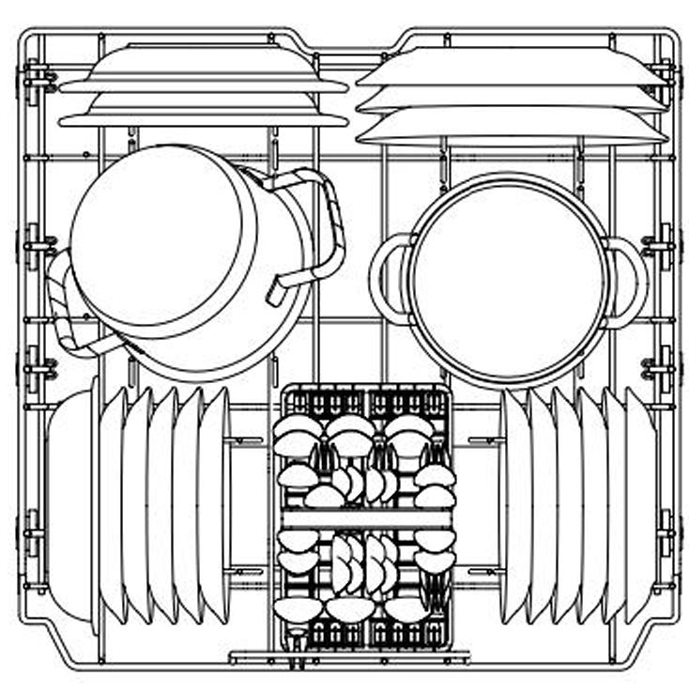

Οδηγίες για τη φόρτωση της κάτω σχάρας πιάτων:
- Το πιάτο πρέπει να είναι όρθιο και να βλέπει προς το κέντρο της σχάρας, ενώ οι κατσαρόλες, τα τηγάνια και τα μεγάλα πιάτα πρέπει να βλέπουν προς τα πίσω.
- Τοποθετήστε πιάτα, μπολ σούπας και τα παρόμοια ανάμεσα στα δόντια του πιρουνιού.
- Βεβαιωθείτε ότι η λαβή του δοχείου και άλλα μεγάλα αντικείμενα δεν επηρεάζουν την περιστροφή του βραχίονα ψεκασμού.
- Μικρά αντικείμενα όπως πορσελάνινα φλιτζάνια, ποτήρια κρασιού ή μικρά πιατάκια δεν μπορούν να τοποθετηθούν στην κάτω σχάρα, αλλά στην πάνω.
- Βεβαιωθείτε ότι μεγάλα αντικείμενα δεν εμποδίζουν την περιστροφή των ψεκαστήρων και δεν εμποδίζουν το άνοιγμα της θήκης απορρυπαντικού.
- Τα πολύ λερωμένα πιάτα (κατσαρόλες και τηγάνια) θα πρέπει να τοποθετούνται στην κάτω σχάρα για καλύτερο αποτέλεσμα πλύσης λόγω του δυνατού ψεκασμού νερού.
Αντικείμενα που δεν είναι κατάλληλα για πλυντήριο πιάτων
Ο συνδυασμός υψηλής θερμοκρασίας νερού και απορρυπαντικού πλυντηρίου πιάτων μπορεί να προκαλέσει ζημιά σε ορισμένα αντικείμενα. Μην πλένετε τα ακόλουθα αντικείμενα στο πλυντήριο πιάτων.
- Σκεύη κατασκευασμένα από χαλκό ή ανοδιωμένο οξείδιο του αργιλίου
- Χειροποίητα κεραμικά με επιμετάλλωση αργύρου ή χρυσού
- Σκεύη φτιαγμένα από ξύλο ή κόκαλο
- Σκεύη από σίδερο ή ανοξείδωτο χάλυβα
- Πλαστικά αντικείμενα που δεν είναι κατάλληλα για πλυντήριο πιάτων
- Ακριβά σκεύη, όπως ασημικά και πιάτα με χρυσό χείλος
- Εύθραυστα αντικείμενα όπως κρυστάλλινα ποτήρια
 | ΠΡΟΣΟΧΗ
- Μην τοποθετείτε κατσαρόλες ή τηγάνια με πλαστικές λαβές στο πλυντήριο πιάτων, καθώς οι λαβές μπορεί να υποστούν ζημιά από τη θερμότητα και το απορρυπαντικό.

Συμβουλές:  - Για καλύτερη απόδοση, το καλάθι για τα μαχαιροπίρουνα τοποθετείται στη μέση του κάτω ράφι, όπως φαίνεται στο παρακάτω σχήμα. |  | Οδηγίες για την τοποθέτηση μαχαιριών και πιρουνιών:  - Για καλύτερα αποτελέσματα καθαρισμού, χρησιμοποιήστε το πάνω διαχωριστικό στο καλάθι όταν τοποθετείτε ασημικά.  - Τοποθετήστε αιχμηρά αντικείμενα (όπως μαχαίρια) με τη λεπίδα στραμμένη προς τα κάτω.  - Όταν βγάζετε τα μαχαιροπίρουνα από το πλυντήριο πιάτων, ξεκινήστε από το καλάθι για τα μαχαιροπίρουνα για να μην πέσουν σταγόνες νερού από το πάνω καλάθι στα μαχαιροπίρουνα και τα πιρούνια σας.
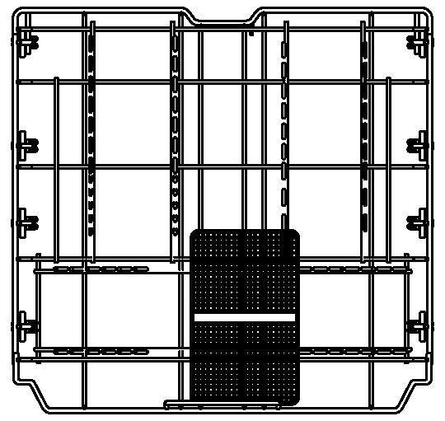
 |  |  | ΠΡΟΕΙΔΟΠΟΙΗΣΗ
- Να είστε προσεκτικοί κατά τη φόρτωση και εκφόρτωση αιχμηρών αντικειμένων. Γεμίζετε τα αιχμηρά μαχαίρια με τη λαβή προς τα πάνω για να μειώσετε τον κίνδυνο τραυματισμού.
- Προστατέψτε τη στεγανοποίηση της πόρτας από γρατσουνιές από αιχμηρά αντικείμενα.
Φόρτωση του καλαθιού για τα μαχαιροπίρουνα  Το καλάθι για τα μαχαιροπίρουνα είναι εξοπλισμένο με διαχωριστικό για την αποφυγή γρατζουνιών και θαμπώματος των λεπτών ασημικών.  Σχηματικό διάγραμμα  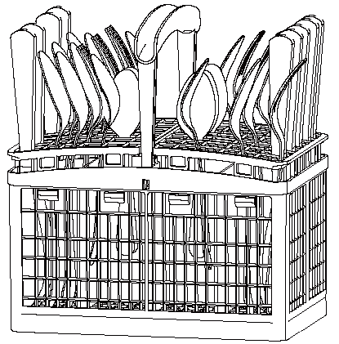  Το καπάκι του καλαθιού για τα μαχαιροπίρουνα δεν επιτρέπεται να χρησιμοποιηθεί.  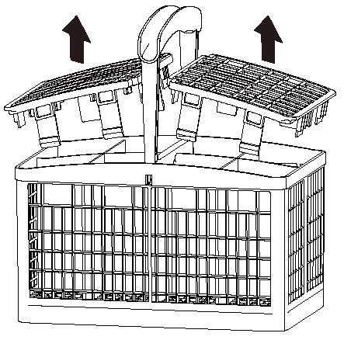 |  | Φόρτωση πιάτων στο πάνω ράφι  Σχηματικό διάγραμμα 1 (φόρτωση 13 σετ)
 |  | 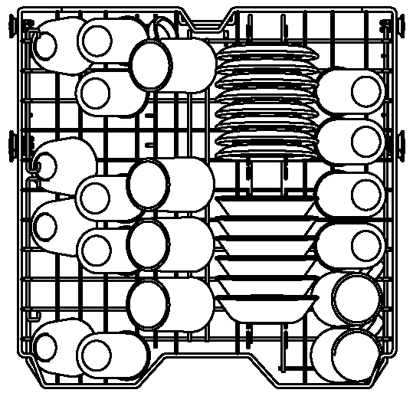
 |  | Σχηματικό διάγραμμα 2 (φόρτωση 14 και περισσότερων σετ)
 |  | 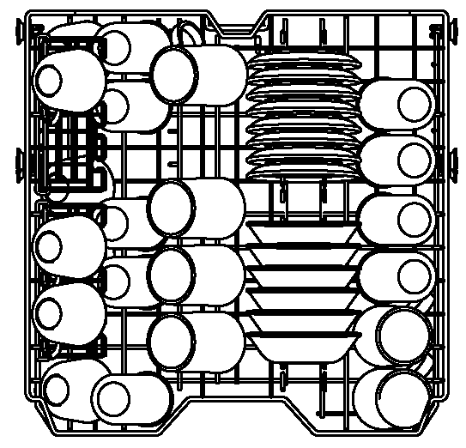

Οδηγίες για τη φόρτωση της άνω σχάρας πιάτων:  - Τοποθετήστε πορσελάνινα και γυάλινα ποτήρια στη σειρά ανάμεσα στα δόντια της σχάρας. Η τοποθέτησή τους στη σχάρα θα προκαλέσει ζημιά και λεκέδες από νερό.  - Μην αφήνετε τα ποτήρια της καρεκλίτσας φαγητού να αγγίζουν άλλα αντικείμενα για να αποφύγετε το σκορπισμό τους.  - Τοποθετήστε τα σερβίτσια με το ανοιχτό άκρο προς τα κάτω για εύκολο καθάρισμα και στέγνωμα.  - Μην στοιβάζετε τα σερβίτσια το ένα πάνω στο άλλο.  - Τα πορσελάνινα φλιτζάνια, τα γυάλινα φλιτζάνια και τα μπολ πρέπει να γυρίζονται ανάποδα.  - •Επιπλέον πορσελάνινα φλιτζάνια ή σερβίτσια μπορούν να τοποθετηθούν στην πτυσσόμενη ποτηροθήκη (για ορισμένα μοντέλα).  - Βεβαιωθείτε ότι τα πιάτα δεν εμποδίζουν την περιστροφή του βραχίονα ψεκασμού πάνω και κάτω από το πάνω καλάθι.  - Όταν τοποθετείτε μεγαλύτερα αντικείμενα στο πάνω καλάθι, όπως ποτήρια κρασιού ή ψηλότερα ποτήρια, ίσως χρειαστεί να αφαιρέσετε το καλάθι πιάτων, εάν υπάρχει.  Φόρτωση της σχάρας πιάτων (ανάλογα με το μοντέλο)  Ορισμένα μοντέλα είναι εξοπλισμένα με θήκες για ποτήρια. |  | Ρυθμιζόμενο ύψος άνω ράφι για πιάτα  Ο μηχανισμός ρύθμισης ύψους του άνω καλαθιού έχει σχεδιαστεί ειδικά για εσάς. Ρυθμίζοντας το ύψος, μπορείτε να δημιουργήσετε έναν μεγάλο χώρο στο κάτω ή στο πάνω μέρος της μηχανής ανάλογα με τις ανάγκες σας ή να μειώσετε το ύψος όταν το καλάθι σας είναι άδειο ή γεμάτο.  Αφαίρεση της σχάρας πιάτων:  Τραβήξτε την επάνω σχάρα πιάτων έξω από τη ράγα οδηγό και στη συνέχεια στερεώστε την ανάμεσα στη δεύτερη και την τρίτη σειρά κυλίνδρων σχάρας πιάτων.
 |  | 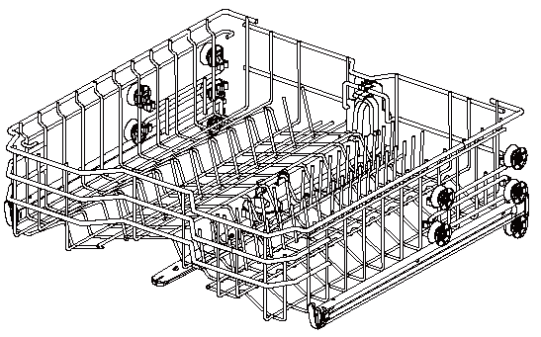
Ανύψωση της σχάρας πιάτων:
Τραβήξτε την επάνω σχάρα πιάτων έξω από τη ράγα οδηγό και στη συνέχεια στερεώστε την ανάμεσα στην πρώτη και τη δεύτερη σειρά κυλίνδρων σχάρας πιάτων.
 |  | 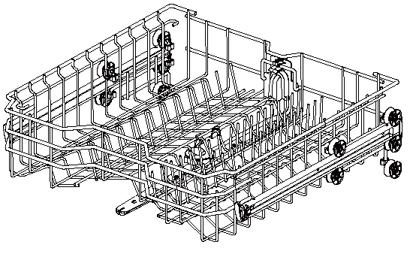
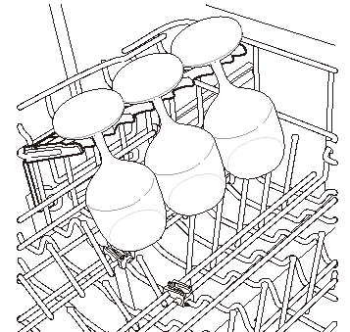
 |  |  | ΠΡΟΕΙΔΟΠΟΙΗΣΗ
Η θήκη για πιάτα μπορεί να διπλωθεί για να χωρέσει ψηλά ποτήρια. |  | - Βεβαιωθείτε ότι δεν υπάρχουν πιάτα στη σχάρα πιάτων πριν τη ρυθμίσετε. Διαφορετικά, τα πιάτα μπορεί να υποστούν ζημιά ή να τραυματιστείτε.
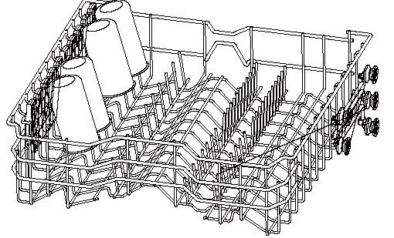 |  | Συμβουλές:  - Βεβαιωθείτε ότι και οι δύο πλευρές του πάνω καλαθιού βρίσκονται στο ίδιο ύψος πριν το τοποθετήσετε στο πλυντήριο πιάτων. Εάν το ύψος των δύο πλευρών είναι διαφορετικό, η πόρτα του πλυντηρίου πιάτων δεν θα κλείνει και ο μεσαίος βραχίονας ψεκασμού δεν θα μπορεί να συνδεθεί στην είσοδο νερού.  - Αφού ρυθμίσετε το ύψος, ελέγξτε ότι ο βραχίονας ψεκασμού μπορεί να περιστρέφεται ελεύθερα.  - Ελέγξτε ότι ο βραχίονας ψεκασμού δεν είναι

παρεμβαίνει στα αντικείμενα στην κάτω σχάρα πιάτων.  Φόρτωση της σχάρας πιάτων (ανάλογα με το μοντέλο)  Η θήκη για μαχαιροπίρουνα είναι ιδανική για μαχαιροπίρουνα και τα περισσότερα σκεύη μαγειρέματος ή σερβιρίσματος. Τα διαχωριστικά στις θήκες για μαχαιροπίρουνα βοηθούν στη διατήρηση των σκευών ξεχωριστά για την αποφυγή ζημιών και τον καλύτερο καθαρισμό.  Συμβουλές:  - Για καλύτερα αποτελέσματα καθαρισμού, τοποθετήστε τα μαχαιροπίρουνα στα καλάθια των μαχαιροπήρουνων. Τα πολύ λερωμένα μαχαιροπίρουνα ή τα μαχαιροπίρουνα με καμένα υπολείμματα τροφών θα πρέπει να τοποθετούνται στη μεσαία σχάρα ή στο καλάθι με τα κουτάλια για καλύτερα αποτελέσματα.  Σχηματικό διάγραμμα |  | Αφαίρεση της σχάρας για τα μαχαιροπίρουνα  - Ολόκληρη η σχάρα για μαχαιροπίρουνα μπορεί να αφαιρεθεί εάν χρειάζεται περισσότερος χώρος στην επάνω σχάρα για μεγαλύτερα αντικείμενα.  - Ολόκληρη η σχάρα για μαχαιροπίρουνα μπορεί να αφαιρεθεί εάν χρειάζεται περισσότερος χώρος στην επάνω σχάρα για μεγαλύτερα αντικείμενα.  - Τραβήξτε τη σχάρα προς τα έξω μέχρι το άκρο των ραγών. Στη συνέχεια, σηκώστε την το μπροστινό μέρος της ράγας έτσι ώστε οι κύλινδροι να είναι ελεύθεροι από το στοπ στο άκρο της ράγας. Η ράγα μπορεί τώρα να σύρεται προς τα εμπρός και να αφαιρείται από τις ράγες.
 |  | 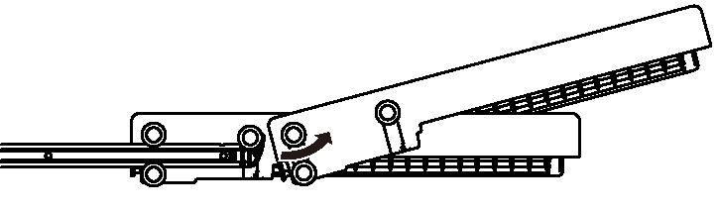
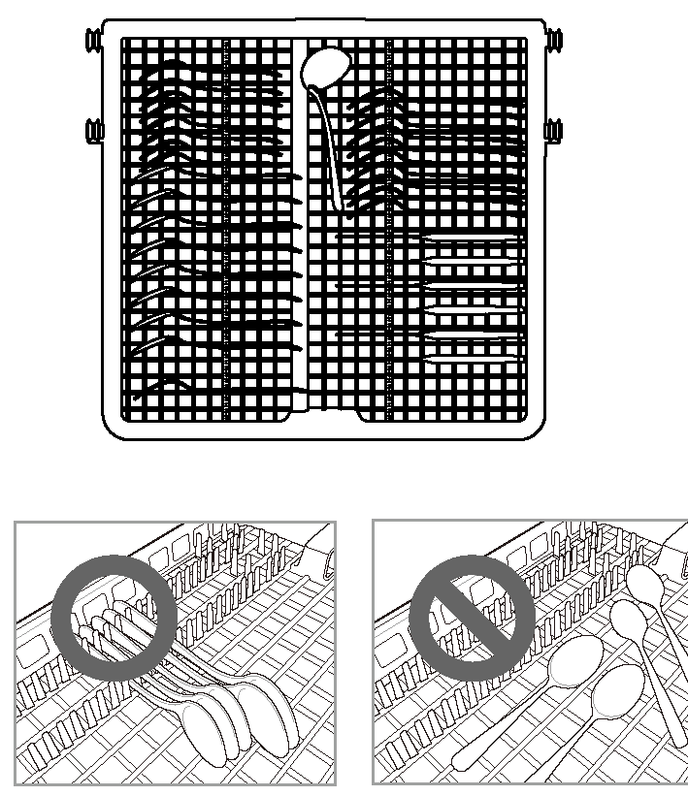
 |  |  | ΠΡΟΕΙΔΟΠΟΙΗΣΗ
 |  | • Να είστε προσεκτικοί κατά τη φόρτωση και εκφόρτωση αιχμηρών αντικειμένων. Γεμίζετε τα αιχμηρά μαχαίρια με τη λεπίδα προς τα κάτω για να μειώσετε τον κίνδυνο τραυματισμού.

Υποστήριξη  Είναι σημαντικό να ελέγχετε τακτικά το εξωτερικό και το εσωτερικό του πλυντηρίου πιάτων σας (συμπεριλαμβανομένου του φίλτρου και του βραχίονα ψεκασμού) για να διατηρείτε την απόδοσή του και να αποτρέπετε ζημιές. |  |  | Εξωτερικός καθαρισμός  Στις περισσότερες περιπτώσεις, το εξωτερικό του πλυντηρίου πιάτων μπορεί να καθαριστεί με ένα μαλακό, υγρό πανί ή σφουγγάρι και στη συνέχεια να στεγνώσει με ένα μαλακό πανί. Εάν το πλυντήριο πιάτων έχει σώμα από ανοξείδωτο ατσάλι, μπορείτε να χρησιμοποιήσετε ένα καθαριστικό για ανοξείδωτο ατσάλι.
 | ΠΡΟΕΙΔΟΠΟΙΗΣΗ
- Μην χρησιμοποιείτε βενζόλιο ή διαλυτικό κατά τον καθαρισμό του εξωτερικού και του εσωτερικού του πλυντηρίου πιάτων για την αποφυγή πυρκαγιάς ή έκρηξης.  - Να φοράτε γάντια ή/και προστατευτικά ρούχα για την αποφυγή τραυματισμών κατά τη φροντίδα, τη συντήρηση ή τον καθαρισμό του μηχανήματος. |  |  |  | ΠΡΟΣΟΧΗ
 |  |  | - Οποιοδήποτε μαγειρικό λάδι χυθεί στο εξωτερικό αυτού του προϊόντος πρέπει να σκουπιστεί αμέσως. Μην χρησιμοποιείτε καθαριστικά που μπορεί να περιέχουν αλκοόλ, διαλυτικό, χλωρίνη, βενζόλιο, εύφλεκτα υγρά ή λειαντικά για να καθαρίσετε το εξωτερικό αυτού του προϊόντος, για να αποφύγετε τον αποχρωματισμό ή τη ζημιά.
Συμβουλές:
- Εάν το πλυντήριο πιάτων δεν πρόκειται να χρησιμοποιηθεί για μεγάλο χρονικό διάστημα, εκτελέστε το πρόγραμμα «Φροντίδα Πλυντηρίου» χωρίς απορρυπαντικό για να φρεσκάρετε το εσωτερικό. Αφού ολοκληρωθεί το πρόγραμμα, μπορείτε να καθαρίσετε το εσωτερικό και το εξωτερικό του πλυντηρίου πιάτων σύμφωνα με τις οδηγίες συντήρησης.
- Εάν λείπετε για μεγάλο χρονικό διάστημα κατά τη διάρκεια της ζεστής εποχής, κλείστε τη βρύση νερού και αποσυνδέστε το καλώδιο τροφοδοσίας ή απενεργοποιήστε την ασφάλεια και καθαρίστε το φίλτρο, την εσωτερική δεξαμενή και τον διανομέα για να αποτρέψετε τις οσμές.
- Εάν λείπετε για μεγάλο χρονικό διάστημα κατά τη διάρκεια της κρύας εποχής και υπάρχει πιθανότητα παγετού, λάβετε αντιψυκτικά μέτρα στον σωλήνα παροχής νερού και στο ίδιο το πλυντήριο πιάτων. Αυτά τα μέτρα πρέπει να εκτελούνται από εξειδικευμένο προσωπικό συντήρησης.

Εσωτερικός καθαρισμός
- Καθαρίζετε τακτικά την εσωτερική επιφάνεια του πλυντηρίου πιάτων με ένα μαλακό, υγρό πανί ή σφουγγάρι για να απομακρύνετε υπολείμματα τροφών και βρωμιά.
- Για να αφαιρέσετε λευκές κηλίδες και οσμές μέσα στο πλυντήριο πιάτων, εκτελέστε ένα πρόγραμμα χωρίς απορρυπαντικό, ρίξτε ένα φλιτζάνι λευκό ξύδι στο προστατευτικό κύπελλο ή δοχείο του πλυντηρίου πιάτων και τοποθετήστε το στην πάνω σχάρα. (Το ξύδι είναι ένα οξύ που μπορεί να προκαλέσει ζημιά στις ηλεκτρικές συσκευές εάν χρησιμοποιείται συχνά.)

Καθαρισμός του φίλτρου  - Αφαιρέστε την κάτω σχάρα πιάτων και στερεώστε τον κάτω βραχίονα ψεκασμού.  - Γυρίστε το κύπελλο φίλτρου αριστερόστροφα και αφαιρέστε το συγκρότημα φίλτρου που αποτελείται από το κύπελλο φίλτρου 1, το μεταλλικό πλέγμα φίλτρου 2 και το μικροφίλτρο 3.  Αφού αφαιρέσετε το συγκρότημα φίλτρου, ελέγξτε και αφαιρέστε τυχόν ξένα αντικείμενα (εάν είναι απαραίτητο). |  |  | Συμβουλές:  - Καθαρίζετε το φίλτρο μετά από κάθε πλύσιμο για καλύτερα αποτελέσματα πλύσης. Εάν παραμείνουν υπολείμματα τροφών στο φίλτρο, μπορεί να προκληθεί μια συγκεκριμένη οσμή.  - Καθαρίζετε το φίλτρο με μια μαλακή βούρτσα τουλάχιστον μία φορά το μήνα.  - Καθαρίστε το φίλτρο με μη λειαντικά υλικά και ζεστό νερό.  - Βεβαιωθείτε ότι το φίλτρο έχει τοποθετηθεί σωστά πριν ξεκινήσετε το πρόγραμμα. Γυρίστε το δυνατά μέχρι να ακούσετε έναν ήχο κλικ κατά τη συναρμολόγηση.
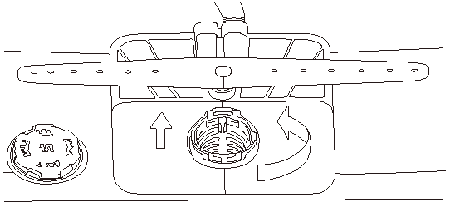
- Καθαρίστε κάθε φίλτρο με τρεχούμενο νερό και μια μαλακή βούρτσα. Επανασυναρμολογήστε το φίλτρο πριν το τοποθετήσετε ξανά.
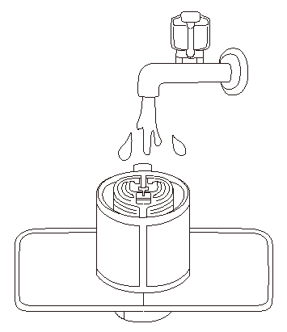
- Επανατοποθετήστε το φίλτρο και ασφαλίστε το περιστρέφοντας το κύπελλο του φίλτρου δεξιόστροφα μέχρι να ασφαλίσει στη θέση του.
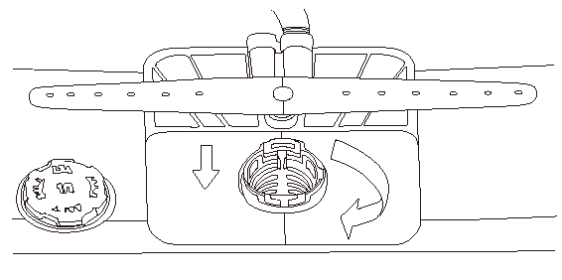
 | ΠΡΟΕΙΔΟΠΟΙΗΣΗ
- Να είστε προσεκτικοί με τις αιχμηρές άκρες όταν καθαρίζετε μεταλλικά φίλτρα.
 | ΠΡΟΣΟΧΗ
- Αφαιρέστε τα υπολείμματα τροφών από το φίλτρο για να αποτρέψετε τα βακτήρια που προκαλούν οσμές και πιθανά προβλήματα αποστράγγισης.

Καθαρισμός των ψεκαστήρων  Εάν το άνοιγμα του βραχίονα ψεκασμού είναι φραγμένο με υπολείμματα τροφών, τα πιάτα ενδέχεται να μην καθαρίζονται σωστά λόγω ακατάλληλου ψεκασμού νερού.  Συνιστάται να καθαρίζετε τον βραχίονα ψεκασμού κάθε δύο εβδομάδες.  Καθαρισμός του κάτω βραχίονα ψεκασμού  - Βεβαιωθείτε ότι οι οπές ψεκασμού δεν είναι φραγμένες με υπολείμματα τροφών.  - Αφαιρέστε τυχόν υπολείμματα τροφών που φράζουν το άνοιγμα του βραχίονα ψεκασμού με μια καρφίτσα ή άλλο αιχμηρό εργαλείο. |  | - Καθαρίστε το άνοιγμα του βραχίονα ψεκασμού με τρεχούμενο νερό αφού αφαιρέσετε τα υπολείμματα τροφών.  - Μετά τον καθαρισμό, τοποθετήστε ξανά τον μεσαίο βραχίονα ψεκασμού στη θέση του. Γυρίστε το παξιμάδι δεξιόστροφα για να βεβαιωθείτε ότι ασφαλίζει τον βραχίονα ψεκασμού στην αρχική του θέση.
 |  | 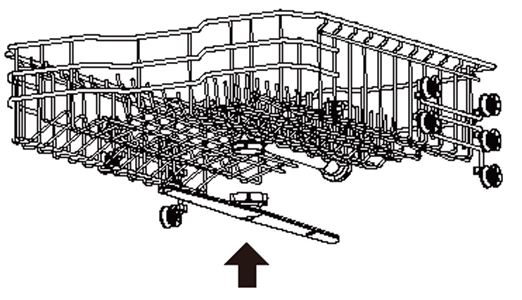
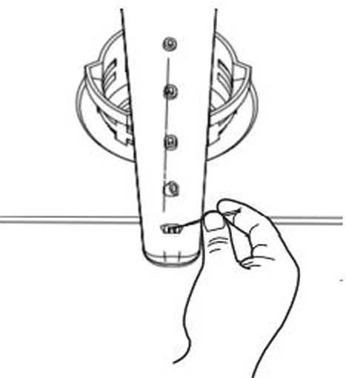
 |  | - Μετά τη συναρμολόγηση, ελέγξτε ότι ο βραχίονας ψεκασμού περιστρέφεται ελεύθερα.
Καθαρισμός του μεσαίου βραχίονα ψεκασμού
- Τραβήξτε την επάνω σχάρα πιάτων προς τα εμπρός και βεβαιωθείτε ότι οι οπές ψεκασμού δεν είναι φραγμένες από υπολείμματα τροφών.
- Πριν τον καθαρισμό, περιστρέψτε το παξιμάδι στο κάτω μέρος του βραχίονα ψεκασμού αριστερόστροφα και τραβήξτε το προς τα κάτω για να αφαιρέσετε τον μεσαίο βραχίονα ψεκασμού.
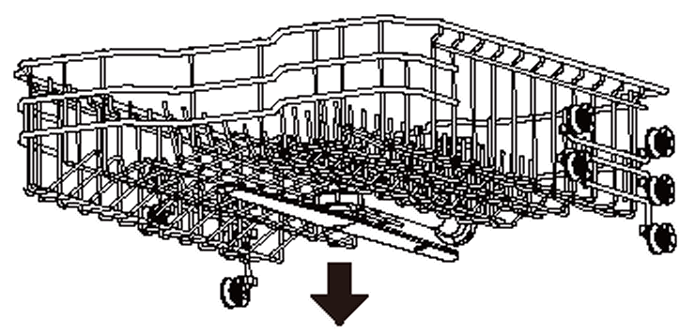
- Αφαιρέστε τα υπολείμματα τροφών ξεπλένοντας ή κουνώντας τον βραχίονα ψεκασμού.
- Αφαιρέστε τυχόν υπολείμματα τροφών που φράζουν το άνοιγμα του βραχίονα ψεκασμού με μια καρφίτσα ή άλλο αιχμηρό εργαλείο.
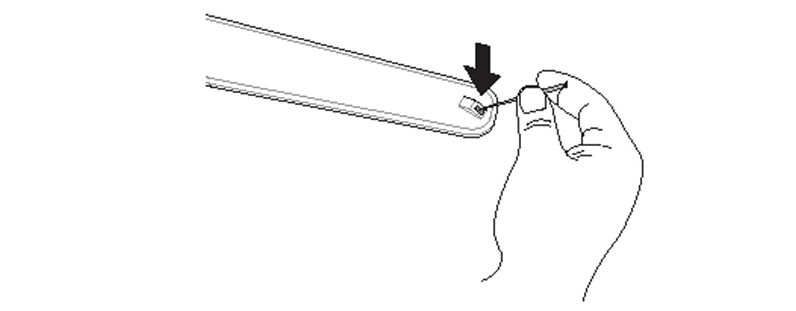

Αντιμετώπιση προβλημάτων

Συχνές ερωτήσεις: Συχνές ερωτήσεις

Ερώτηση: Χρειάζεται αυτό το πλυντήριο πιάτων λαμπρυντικό;
Α: Συνιστάται ιδιαίτερα η χρήση λαμπρυντικού για να βελτιώσετε την απόδοση στεγνώματος του πλυντηρίου πιάτων σας. Διαφορετικά, ενδέχεται να παραμείνει νερό στα πιάτα και στο εσωτερικό του πλυντηρίου. Το λαμπρυντικό βοηθά να διασφαλιστεί ότι το μεγαλύτερο μέρος του νερού αφαιρείται από τα πιάτα στο τέλος του ξεβγάλματος και το φορτίο είναι έτοιμο για τον κύκλο στεγνώματος.
Ερώτηση: Γιατί εμφανίζεται μια βρώμικη λευκή μεμβράνη στα πιάτα μου μετά το πλύσιμο;
Α: Συνήθως προκαλείται από την αντίδραση των μετάλλων στο νερό με το απορρυπαντικό του πλυντηρίου πιάτων. Μην χρησιμοποιείτε υπερβολική ποσότητα απορρυπαντικού. Για τη συνιστώμενη ποσότητα απορρυπαντικού, ανατρέξτε στην ενότητα «Προσθήκη απορρυπαντικού στη θήκη». Αυτό το πλυντήριο χρησιμοποιεί λιγότερο νερό από ένα παραδοσιακό πλυντήριο πιάτων, επομένως η προσθήκη λαμπρυντικού θα βοηθήσει στην απομάκρυνση της μεμβράνης.
Ερώτηση: Πώς μπορώ να αφαιρέσω τη λευκή μεμβράνη από το εσωτερικό της μηχανής;
A: Βάλτε 3 κουταλιές της σούπας (40 γρ.) σκόνη κιτρικού οξέος στην κύρια θήκη απορρυπαντικού. Εκτελέστε το πρόγραμμα «Φροντίδα Πλυντηρίου» μία φορά χωρίς απορρυπαντικό.
Ερώτηση: Γιατί ακούω ένα σφύριγμα από το πλυντήριο πιάτων;
Α: Είναι σημαντικό να προσδιορίσετε τη διάρκεια του θορύβου και την ώρα που εμφανίζεται (σε ποιο μέρος του κύκλου). Μπορεί να ακούσετε έναν συριστικό ήχο καθώς αναρροφάται νερό στο πλυντήριο πιάτων. Αυτό είναι φυσιολογικό. Εάν η πίεση του νερού είναι πολύ υψηλή, ο ήχος θα είναι πιο δυνατός. Επομένως, εάν ο θόρυβος είναι πολύ δυνατός, ίσως χρειαστεί να ρυθμίσετε τη βαλβίδα νερού για να μειώσετε την πίεση.
Ερώτηση: Μπορεί αυτό το μηχάνημα να κάνει κύκλο "μόνο αποστράγγισης";
Α: Για να αδειάσετε το συσσωρευμένο νερό, μπορείτε να πατήσετε παρατεταμένα το κουμπί Έναρξη/Παύση για 3 δευτερόλεπτα και το πρόγραμμα θα επανέλθει στην κατάσταση αποστράγγισης. Αφού αδειάσει το πλυντήριο πιάτων, η παροχή ρεύματος θα διακοπεί.
Ερώτηση: Τι είναι η λειτουργία κλειδώματος ασφαλείας για παιδιά; Πώς ενεργοποιείται;
A: Το κλείδωμα ασφαλείας για παιδιά είναι μια λειτουργία που εμποδίζει την αλλαγή του χειριστηρίου κατά τη διάρκεια του προγράμματος. Δεν εμποδίζει το άνοιγμα της πόρτας ή την απενεργοποίηση της συσκευής. Για να την ενεργοποιήσετε ή να την απενεργοποιήσετε, μπορείτε να πατήσετε παρατεταμένα τα κουμπιά «Πρόγραμμα» και «Χρονοδιακόπτης με καθυστέρηση έναρξης» ταυτόχρονα για 3 δευτερόλεπτα.
Ερώτηση: Πρέπει να πλύνω τα πιάτα πριν τα βάλω στο πλυντήριο πιάτων;
Α: Όχι. Το πλυντήριο πιάτων μπορεί να πλύνει πιάτα χωρίς πρόπλυση.

Αυτοέλεγχος

Αυτό το πλυντήριο είναι εξοπλισμένο με ένα αυτόματο σύστημα παρακολούθησης σφαλμάτων που ανιχνεύει και διαγιγνώσκει προβλήματα σε πρώιμο στάδιο. Εάν το πλυντήριο πιάτων σας δεν λειτουργεί σωστά ή δεν λειτουργεί καθόλου, ελέγξτε τις ακόλουθες οδηγίες πριν ζητήσετε σέρβις.
Δυσλειτουργία |  | Πιθανή αιτία και λύση
Το πλυντήριο πιάτων δεν λειτουργεί. |  | Δεν έχει πατηθεί το κουμπί έναρξης.  - Πατήστε το κουμπί έναρξης.
Η πόρτα δεν είναι εντελώς κλειστή.
- Βεβαιωθείτε ότι η πόρτα είναι εντελώς κλειστή και κλειδωμένη.
Το τροφοδοτικό ή το καλώδιο τροφοδοσίας δεν είναι συνδεδεμένο.
- Συνδέστε σωστά το καλώδιο τροφοδοσίας ή το τροφοδοτικό.
Καμένη ασφάλεια ή ενεργοποιημένος διακόπτης κυκλώματος.
- Αντικαταστήστε την ασφάλεια ή επαναφέρετε τον ασφαλειοδιακόπτη.
Το κλείδωμα ασφαλείας για παιδιά είναι ενεργοποιημένο.
- Απενεργοποιήστε το κλείδωμα ασφαλείας για παιδιά.
Μυρωδιά |  | Το προηγούμενο πρόγραμμα διακόπηκε πριν ολοκληρωθεί και παραμένει νερό στο πλυντήριο πιάτων.  - Βεβαιωθείτε ότι δεν υπάρχουν σερβίτσια στο πλυντήριο πιάτων, ενεργοποιήστε την παροχή ρεύματος, επιλέξτε την επιλογή ακύρωσης προγράμματος για να αφαιρέσετε το υπολειμματικό νερό και, στη συνέχεια, εκτελέστε ένα «Εντατικό» πρόγραμμα με απορρυπαντικό.
Υπάρχουν υπολείμματα φαγητού στο κάτω μέρος του πλυντηρίου πιάτων ή στο φίλτρο.
- Καθαρίστε το φίλτρο και το εσωτερικό του πλυντηρίου πιάτων σύμφωνα με την ενότητα «Συντήρηση» σε αυτό το εγχειρίδιο χρήστη.
Τα άπλυτα πιάτα μένουν στο πλυντήριο πιάτων για μεγάλο χρονικό διάστημα.
- Τοποθετήστε ένα φλιτζάνι λευκό ξύδι σε ένα ποτήρι ή μπολ τοποθετημένο με ασφάλεια στην πάνω σχάρα. (Το ξύδι είναι ένα οξύ που μπορεί να προκαλέσει ζημιά στις ηλεκτρικές συσκευές εάν χρησιμοποιείται συχνά.)
Παραμένει νερό στο εσωτερικό του πλυντηρίου μετά το πλύσιμο |  | Ο σωλήνας αποστράγγισης είναι φραγμένος ή μπλοκαρισμένος.  - Ρυθμίστε τον εύκαμπτο σωλήνα ή αφαιρέστε το μπλοκάρισμα.
Υπολείμματα τροφών παραμένουν στα πιάτα. |  | Έχει επιλεγεί λανθασμένο πρόγραμμα.  - Επιλέξτε το σωστό πρόγραμμα ανάλογα με το επίπεδο λερώματος και τον τύπο των πιάτων που πρόκειται να πλυθούν.
Το παρασκεύασμα δεν χρησιμοποιείται.
- Χρησιμοποιήστε το συνιστώμενο απορρυπαντικό.
Χαμηλή πίεση παροχής νερού.
- Η πίεση του νερού πρέπει να είναι 0,03 - IMPa.
Το άνοιγμα ψεκασμού στον βραχίονα ψεκασμού είναι φραγμένο.
- Καθαρίστε τον βραχίονα ψεκασμού.
Λανθασμένη τοποθέτηση σερβίτσιων.
- Βεβαιωθείτε ότι τα δοχεία τροφίμων δεν εμποδίζουν την περιστροφή του βραχίονα ψεκασμού ή του διανομέα.
Το φίλτρο είναι φραγμένο.
- Καθαρίστε το φίλτρο.
Θολά γυάλινα σκεύη. | Έχει αναμειχθεί υπερβολική ποσότητα απορρυπαντικού με σκληρό νερό.  - Χρησιμοποιήστε λιγότερο απορρυπαντικό και λαμπρυντικό.
Μαύρες ή γκρίζες κηλίδες στα πιάτα. | Τα προϊόντα αλουμινίου τρίβουν τα πιάτα κατά το πλύσιμο.  - Προσαρμόστε τη διάταξη των πλακών.
Κίτρινη ή καφέ μεμβράνη στην εσωτερική επιφάνεια του πλυντηρίου πιάτων. | Λεκέδες από καφέ ή τσάι.  - Χρησιμοποιήστε ένα απολυμαντικό για να αφαιρέσετε λεκέδες.
Λεκέδες στα πιάτα. | Υπερφόρτωση  - Μην υπερφορτώνετε το πλυντήριο πιάτων σας.
Λεκέδες στα πιάτα. | Λανθασμένη τοποθέτηση σκευών φαγητού.  - Ανατρέξτε στην ενότητα "Λειτουργία".
Λεκέδες στα πιάτα. | Χαμηλή πίεση νερού.  - Η πίεση του νερού πρέπει να είναι 0,03 - 1,0 MPa.
Λεκέδες στα πιάτα. | Ανεπαρκής ποσότητα απορρυπαντικού.  - Προσθέστε τη συνιστώμενη ποσότητα απορρυπαντικού. Ανατρέξτε στην ενότητα «Λειτουργία».
Λεκέδες στα πιάτα. | Η θήκη λαμπρυντικού είναι άδεια.  - Ξαναγεμίστε τη θήκη λαμπρυντικού.
Λεκέδες στα πιάτα. | Σκληρό νερό συσσωρεύεται στο εσωτερικό.  - Αφαιρέστε όλα τα πιάτα και το καλάθι για τα μαχαιροπίρουνα από το πλυντήριο πιάτων. Μόνο οι σχάρες πιάτων παραμένουν στο πλυντήριο πιάτων. Για καλύτερα αποτελέσματα, πάρτε 3 κουταλιές της σούπας (40 γρ.) κιτρικό οξύ σε σκόνη (διατίθεται στα περισσότερα παντοπωλεία ή στο διαδίκτυο) και τοποθετήστε το στη θήκη κύριας πλύσης. Εάν δεν έχετε κιτρικό οξύ σε σκόνη, μπορείτε να ρίξετε περίπου 1 φλιτζάνι (200-300 ml) λευκό ξύδι σε ένα ρηχό μπολ και να το τοποθετήσετε στην πάνω σχάρα πιάτων και, στη συνέχεια, να εκτελέσετε τον κύκλο «Φροντίδα Πλυντηρίου» χωρίς απορρυπαντικό.
Θόρυβος | Ένα ορισμένο επίπεδο θορύβου κατά τη λειτουργία είναι φυσιολογικό.  - Ανοίξτε το καπάκι του παρασκευάσματος.  - Η αντλία αποστράγγισης λειτουργεί κατά την αποστράγγιση.
Θόρυβος | Το πλυντήριο πιάτων δεν είναι οριζοντιωμένο.  - Ρυθμίστε το πόδι.
Θόρυβος | Ο βραχίονας ψεκασμού χτυπά τα πιάτα.  - Προσαρμόστε τη διάταξη των πλακών.
Τα πιάτα δεν είναι στεγνά. | Αδειάστε τον διανομέα.  - Ελέγξτε και ξαναγεμίστε το δοχείο (εάν είναι άδειο).
Το φως είναι σβηστό. | Η παροχή ρεύματος δεν είναι συνδεδεμένη.  - Συνδέστε την παροχή ρεύματος.
Ο βραχίονας ψεκασμού δεν περιστρέφεται ομαλά. | Το άνοιγμα ψεκασμού του βραχίονα ψεκασμού είναι φραγμένο με υπολείμματα τροφών.  - Καθαρίστε τον βραχίονα ψεκασμού.
Η επάνω σχάρα πιάτων είναι λυγισμένη. | Λανθασμένη ρύθμιση της σχάρας πιάτων.  - Ανατρέξτε στην ενότητα «Επάνω καλάθι ρυθμιζόμενο σε ύψος».
Η πόρτα δεν μπορεί να κλείσει εντελώς. |  | Λανθασμένη εγκατάσταση της σχάρας πιάτων.  - Πιέστε τη λαβή της πόρτας για να κλείσει σωστά μέχρι να ακούσετε έναν ήχο κλικ.
Διαρροή νερού από μπροστά. |  | Το πλυντήριο πιάτων δεν είναι σωστά οριζοντιωμένο.  - Ελέγξτε ότι το μηχάνημα είναι επίπεδο στα πλάγια και στο πίσω μέρος. Ανατρέξτε στις οδηγίες ισοπέδωσης στην ενότητα «Συναρμολόγηση».
Χρησιμοποιείται λάθος απορρυπαντικό.
- Εάν ο υπερβολικός αφρισμός προκαλέσει διαρροή νερού, αφήστε τον αφρό να εξαφανιστεί για 24 ώρες και στη συνέχεια καθαρίστε το εσωτερικό του πλυντηρίου πιάτων με γάλα.
Στην οθόνη εμφανίζεται η ένδειξη d0, d1, d2, d3, d4, d5, d6, d7 ή d8 |  | Επιλέξτε τη λειτουργία ρύθμισης επιπέδου λαμπρυντικού.  - Αυτός δεν είναι κωδικός σφάλματος. Αυτός ο κωδικός υποδεικνύει την τρέχουσα στάθμη λαμπρυντικού. Για περισσότερες πληροφορίες, ανατρέξτε στην ενότητα "Προσθήκη λαμπρυντικού".

Κωδικός σφάλματος
Δυσλειτουργία | Πιθανή αιτία και λύση
 | Προβλήματα με την παροχή νερού.  - Ελέγξτε αν ο σωλήνας παροχής νερού είναι φραγμένος, μπερδεμένος ή παγωμένος.  - Ελέγξτε την παροχή νερού.
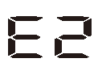 | Προβλήματα αποστράγγισης.  - Ελέγξτε ότι ο σωλήνας αποστράγγισης δεν είναι φραγμένος, φραγμένος ή παγωμένος.
Το διάκενο αέρα είναι φραγμένο.
- Καθαρίστε το διάκενο αέρα ή πετάξτε το.
Το φίλτρο είναι φραγμένο.
- Καθαρίστε το φίλτρο.
 | Ο συναγερμός για μη φυσιολογική θέρμανση.  - Αποσυνδέστε το καλώδιο τροφοδοσίας και επικοινωνήστε με την εξυπηρέτηση μετά την πώληση.
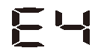 | Διαρροή νερού.  - Διακόψτε την παροχή νερού στο πλυντήριο πιάτων και επικοινωνήστε με την εξυπηρέτηση μετά την πώληση.  - Το πλυντήριο πιάτων σταματά να λειτουργεί, ηχεί ένας συναγερμός και η αντλία αποστράγγισης λειτουργεί κατά διαστήματα.
 | Δυσλειτουργία αισθητήρα θερμοκρασίας.  - Αποσυνδέστε το καλώδιο τροφοδοσίας και επικοινωνήστε με την εξυπηρέτηση μετά την πώληση.
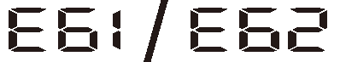 | Βλάβη στο κύκλωμα επικοινωνίας.  - Αποσυνδέστε το καλώδιο τροφοδοσίας και επικοινωνήστε με την εξυπηρέτηση μετά την πώληση.
 | Υπερβολική διακοπή της παροχής νερού.  - Αποσυνδέστε το καλώδιο τροφοδοσίας και επικοινωνήστε με την εξυπηρέτηση μετά την πώληση.
 | Βλάβη στη βαλβίδα αποστράγγισης.  - Αποσυνδέστε το καλώδιο τροφοδοσίας και επικοινωνήστε με την εξυπηρέτηση μετά την πώληση.
 | Συναγερμός χαμηλής ισχύος.  - Αποσυνδέστε το καλώδιο τροφοδοσίας και επικοινωνήστε με την εξυπηρέτηση μετά την πώληση.
 | Ζημιά στον κινητήρα.  - Αποσυνδέστε το καλώδιο τροφοδοσίας και επικοινωνήστε με την εξυπηρέτηση μετά την πώληση.
 | Ζημιά στον κινητήρα.  - Αποσυνδέστε το καλώδιο τροφοδοσίας και επικοινωνήστε με την εξυπηρέτηση μετά την πώληση.
 | Βλάβη ανεμιστήρα.  - Αποσυνδέστε το καλώδιο τροφοδοσίας και επικοινωνήστε με την εξυπηρέτηση μετά την πώληση.
 | Δυσλειτουργία κλειδαριάς πόρτας.  - Αποσυνδέστε το καλώδιο τροφοδοσίας και επικοινωνήστε με την εξυπηρέτηση μετά την πώληση.

Εξυπηρέτηση πελατών και σέρβις:
1. Για να βρείτε πληροφορίες σχετικά με ένα εξουσιοδοτημένο κέντρο σέρβις για CROWN , FINLUX , SHARP , DAEWOO , AYCO , επισκεφθείτε την ιστοσελίδα μας στη διεύθυνση www.zora.bg 2.
Μόνο εξειδικευμένο προσωπικό σέρβις από εξουσιοδοτημένο κέντρο σέρβις της ZORA πρέπει να αποσυναρμολογεί, επισκευάζει ή τροποποιεί τη συσκευή.
3. Η ελάχιστη περίοδος εγγύησης για αυτήν τη συσκευή είναι 24 μήνες.
4. Ανταλλακτικά, Τα προϊόντα που ορίζονται στον Κανονισμό 2019/2023 της ΕΕ προσφέρονται για 10 έτη.
5. Για την αγορά ανταλλακτικών, επικοινωνήστε με την κεντρική εξυπηρέτηση της ZORA στα τηλ.: 02/4510137, 02/4510138 ή μέσω ηλεκτρονικού ταχυδρομείου : repair @ zora.bg ΣΗΜΕΙΩΣΗ :
1.
Κανονισμός 2019/2019 της ΕΕ, ισχύει από 1η Μαρτίου 2021, συνδέεται με τις τάξεις ενεργειακής απόδοσης μέσω του Κανονισμού 2019/2016 της ΕΕ.
2. Για περισσότερες πληροφορίες σχετικά με την ενεργειακή απόδοση της συσκευής , επισκεφθείτε τη διεύθυνση https://eprel.ec.europa.eu και αναζήτηση, χρησιμοποιώντας το όνομα μοντέλου (ισχύει από 1 Μαρτίου 2021)
3. Σαρώστε τον κωδικό QR ο κωδικός από την ενεργειακή ετικέτα, που παρέχεται με τη συσκευή, η οποία παρέχει έναν σύνδεσμο ιστού προς πληροφορίες σχετικά με τη λειτουργία της συσκευής στη βάση δεδομένων της ΕΕ ΑΠΡΙΛΙΟΣ . Κρατήστε την ετικέτα ενέργειας για αναφορά και όλα τα άλλα έγγραφα, παρέχεται με τη συσκευή (ισχύει από 1 Μαρτίου 2021)
4. Το όνομα του μοντέλου αναγράφεται στην ετικέτα δεδομένων της συσκευής.


N082601-000833-001 (Α)

